**BỘ CÔNG THƯƠNG**

**TRƯỜNG ĐẠI HỌC CÔNG NGHIỆP THỰC PHẨM TP. HỒ CHÍ MINH**

**KHOA CÔNG NGHỆ THÔNG TIN**

**🙢🕮🙠**



**ĐỒ ÁN CHUYÊN NGÀNH**

**ĐỀ TÀI: NGHIÊN CỨU, TRIỂN KHAI HỆ THỐNG GIÁM SÁT AN NINH MẠNG MÃ NGUỒN MỞ NAGIOS**

**GVDH: Vũ Đức Thịnh**

**Sinh viên thực hiện:**

**Phạm Văn Khải 2033190087**

**Phạm Huy Trường 2033190042**

**Lê Quốc An 2033190001**

**THÀNH PHỐ HỒ CHÍ MINH, THÁNG 6, NĂM 2022**

**BỘ CÔNG THƯƠNG**

**TRƯỜNG ĐẠI HỌC CÔNG NGHIỆP THỰC PHẨM TP. HỒ CHÍ MINH**

**KHOA CÔNG NGHỆ THÔNG TIN**

**🙢🕮🙠**



**ĐỒ ÁN CHUYÊN NGÀNH**

**ĐỀ TÀI: NGHIÊN CỨU, TRIỂN KHAI HỆ THỐNG GIÁM SÁT AN NINH MẠNG MÃ NGUỒN MỞ NAGIOS**

**GVDH: Vũ Đức Thịnh**

**Sinh viên thực hiện:**

**Phạm Văn Khải 2033190087**

**Phạm Huy Trường 2033190042**

**Lê Quốc An 2033190001**

**THÀNH PHỐ HỒ CHÍ MINH, THÁNG 6, NĂM 2022**

**DANH SÁCH THÀNH VIÊN**

|  |  |  |
| --- | --- | --- |
| **Họ Tên** | **Mã Số Sinh Viên** | **Lớp** |
| Lê Quốc An | 2033190001 | 10DHBM1 |
| Phạm Văn Khải | 2033190087 | 10DHBM1 |
| Phạm Huy Trường | 2033190042 | 10DHBM2 |

# **LỜI MỞ ĐẦU**

Với việc mạng lưới thiết bị công nghệ thông tin đang phát triển nhanh chóng đã gây ra vài khó khăn nhất định trong việc quản lý hệ thống mạng. Do đó vấn đề quản trị mạng hiện nay là không thể thiếu. Tùy thuộc vào các giải pháp công nghệ và các ứng dụng triển khai mà các nhà quản trị mạng chọn và xây dựng các hệ thống quản lý mạng thích hợp để nâng cao hiệu quả trong vận hành và khai thác của hệ thống mạng. Hiện nay đã có nhiều phần mềm hỗ trợ quản lý và giám sát mạng ra đời. Trong đó có Nagios, Nagios là hệ thống giám sát mạng có chi phí đầu tư thấp. Nó có khả năng mạnh mẽ trong việc giám sát hoạt động của các thiết bị trong hệ thống mạng. Đây là công cụ hỗ trợ đắc lực cho các nhà quản trị mạng nhằm giám sát, phân tích và đánh giá quản lý việc thực thi trên hệ thống mạng. Vì vậy, nhóm chúng em chọn đề tài “Nghiên cứu, triển khai hệ thống giám sát an ninh mạng mã nguồn mở Nagios”.

Mục đích của đồ án này nhằm nghiên cứu các chức năng chính của hệ thống giám sát mạng nói chung; nghiên cứu về các giao thức giám sát mạng, cấu trúc của phần mềm giám sát mạng; nghiên cứu các tính năng của phần mềm Nagios và triển khai hệ thống giám sát Nagios.

Cấu trúc của đồ án gồm 3 chương:

* Chương 1: Tổng quan về hệ thống giám sát mạng
* Chương 2: Phần mềm giám sát hệ thống mạng Nagios
* Chương 3: Thực nghiệm

# **LỜI CẢM ƠN**

Để hoàn thành đồ án với đề tài “Nghiên cứu, triển khai hệ thống giám sát an ninh mạng mã nguồn mở NagiOS” chúng em xin gửi lời cám ơn chân thành nhất đến thầy Vũ Đức Thịnh đã tận tình chỉ dẫn, truyền đạt cho chúng em những kiến thức cần thiết để chúng em có thể hoàn thành tốt đồ án này.

Do thời gian và khả năng và kiến thức còn hạn chế nên đồ án không tránh khỏi những hạn chế và thiếu sót. Vì vậy, chúng em rất mong nhận được sự quan tâm, đóng góp ý kiến của các thầy cô bộ môn trong Khoa Công nghệ thông tin để đồ án của chúng em được hoàn chỉnh tốt hơn.

Những ý kiến đóng góp của quý thầy cô sẽ giúp chúng em nhận ra được những hạn chế và thiếu sót của mình và qua đó chúng em có thể có thêm những kiến thức mới trong quá trình học tập và làm việc sau này.

Chúng em xin chân thành cám ơn.

**NHẬN XÉT CỦA GIÁO VIÊN HƯỚNG DẪN**

**Giáo Viên Hướng Dẫn**

(Ký và ghi rõ họ tên)

**NHẬN XÉT CỦA GIÁO VIÊN PHẢN BIỆN**

**Giáo Viên Phản Biện**

(Ký và ghi rõ họ tên)

**MỤC LỤC**

LỜI MỞ ĐẦU 4

LỜI CẢM ƠN 5

DANH MỤC HÌNH VẼ 10

CHƯƠNG 1: TỔNG QUAN VỀ HỆ THỐNG GIÁM SÁT MẠNG 14

1.1. Hệ thống giám sát mạng 14

1.1.1. Giám sát mạng 14

1.1.2. Các yếu tố cơ bản trong giám sát mạng 15

1.1.3. Chức năng của hệ thống giám sát mạng 15

1.1.4. Tầm quan trọng của hệ thống giám sát mạng 15

1.1.5. Lợi ích của việc xây dựng hệ thống giám sát mạng 16

1.1.6. Các vấn đề cần được giải quyết của hệ thống giám sát mạng 16

1.1.7. Quy tắc khi thiết kế hệ thống giám sát mạng 16

1.1.8. Các giải pháp xây dựng hệ thống giám sát mạng 17

1.2. Giao thức giám sát mạng SNMP 18

1.2.1. Khái niệm 18

1.2.2. Các thành phần SNMP 20

1.2.3. Hoạt động của SNMP 22

1.2.4. Các cơ chế bảo mật của SNMP 23

1.3. Các phần mềm giám sát hệ thống mạng phổ biến 25

1.3.1. Phần mềm giám sát Zabbix 25

1.3.1.1. Khái niệm 25

1.3.1.2. Cơ chế hoạt động 26

1.3.1.3. Tính năng của Zabbix 26

1.3.1.4. Ưu điểm của Zabbix 27

1.3.2. Phần mềm PRTG Network Monitor 27

1.3.2.1. Khái niệm 27

1.3.2.2. Kiến trúc PRTG 28

1.3.2.3. Các tính năng của PRTG Network Monitor 29

1.3.2.4. Ưu điểm của PRTG Network Monitor 30

CHƯƠNG 2: PHẦN MỀM GIÁM SÁT HỆ THỐNG MẠNG NAGIOS 31

2.1. Giới thiệu 31

2.2. Chức năng của Nagios 31

2.3. Đặc điểm của Nagios 32

2.4. Kiến trúc Nagios 32

2.5. Cách thức tổ chức hoạt động của Nagios 33

2.6. Nguyên lí làm việc của phần mềm Nagios 34

2.7. Tính năng của phần mềm Nagios 35

2.8. Lợi ích và ưu điểm của Nagios 36

2.9. Cài đặt phần mềm Nagios 37

CHƯƠNG 3: THỰC NGHIỆM 47

3.1. Mô hình triển khai thực nghiệm và giải thích mô hình 47

3.2. Triển khai hệ thống thực nghiệm 47

3.3. Triển khai cấu hình thực nghiệm 48

3.3.1. Giám sát máy S2 (Web Server) bằng Remote Plugin Executor (NRPE) 48

3.3.2. Giám sát S3 (Window Server) bằng Nagios Service Check Acceptor (NSCA) 63

3.3.3. Cài đặt Postfix để Nagios Server gửi thông báo đến quản trị viên 79

3.4. Kết quả thực nghiệm 83

3.4.1. Giám sát S2 (Web Server) 83

3.4.2. Giám sát máy S2 (Window Server) 88

3.5. Nhận xét về Nagios 91

KẾT LUẬN 92

TÀI LIỆU THAM KHẢO 93

# **DANH MỤC HÌNH VẼ**

Hình 1- 1: Mối quan hệ giữ NMS và Agent 18

Hình 1- 2: Mô hình giao tiếp TCP/IP và SNMP 21

Hình 2- 1: Kiến trúc Nagios 32

Hình 2- 2. Các cách thực thi kiểm tra của Nagios 34

Hình 2- 3: Cập nhật hệ thống 37

Hình 2- 4: Cài đặt các gói cần thiết 37

Hình 2- 5: Tải Nagios từ nguồn 37

Hình 2- 6: Giải nén gói Nagios 38

Hình 2- 7: Biên dịch mã nguồn Nagios và xác định cấu hình máy chủ ảo Apache cho Nagios 38

Hình 2- 8: Biên dịch với lệnh make all 38

Hình 2- 9: Tạo người dùng và nhóm nagios và thêm người dùng Apache www-data vào nhóm nagios 38

Hình 2- 10: Cài đặt Nagios Binaries 39

Hình 2- 11: Cài đặt Service/Daemon 39

Hình 2- 12: Cài đặt Command Mode 39

Hình 2- 13: Cài đặt tệp cấu hình 40

Hình 2- 14: Cài đặt tệp cấu hình máy chủ Apache 40

Hình 2- 15: Định cấu hình cài đặt Apache 40

Hình 2- 16: Cấu hình tường lửa 41

Hình 2- 17: Tạo tài khoản người dùng nagiosadmin 41

Hình 2- 18: Khởi động máy chủ Web Apache; Start Service/Daemon 41

Hình 2- 19: Kiểm tra Nagios 42

Hình 2- 20: Giao diện Web Interface Nagios Core 42

Hình 2- 21: Lỗi chưa cài đặt Plugin 43

Hình 2- 22: Cài đặt các gói cần thiết cho Nagios Plugin 43

Hình 2- 23: Tải xuống Nagios Plugin từ nguồn 43

Hình 2- 24: Giải nén gói Nagios Plugin 44

Hình 2- 25: Biên dịch và cài đặt plugin với lệnh ./tools/setup 44

Hình 2- 26: Biên dịch và cài đặt plugin với lệnh ./configure 44

Hình 2- 27: Biên dịch và cài đặt plugin với lệnh make 45

Hình 2- 28: Biên dịch và cài đặt plugin với lệnh make install 45

Hình 2- 29: Khởi động lại dịch vụ Nagios 45

Hình 2- 30: Kiểm tra lại Nagios Web Interface 46

Hình 3- 1: Mô hình hệ thống giám sát Nagios 49

Hình 3- 2: Cài đặt các gói cần thiết cho NRPE 50

Hình 3- 3: Tải xuống NRPE từ nguồn 51

Hình 3- 4: Giải nén gói NRPE 51

Hình 3- 5: Biên dịch NRPE với lệnh ./configure 52

Hình 3- 6: Biên dịch NRPE với lệnh make all 52

Hình 3- 7: Tạo User và Group 52

Hình 3- 8: Cài đặt Binaries 53

Hình 3- 9: Cài đặt tệp cấu hình 53

Hình 3- 10: Update Services File 53

Hình 3- 11: Cài đặtl Service/Daemon 53

Hình 3- 12: Cấu hình tường lửa. 54

Hình 3- 13: Vào tệp nrpe.cfg chỉnh sửa cấu hình 54

Hình 3- 14: Thêm địa chỉ IP của máy WebServer 54

Hình 3- 15: Thêm địa chỉ IP cho NagiosServer 54

Hình 3- 16: Cho phép chỉ định argument 55

Hình 3- 17: Lệnh thay đổi cấu hình 55

Hình 3- 18: Khởi động lại NRPE 55

Hình 3- 19: . Cài đặt các gói cần thiết 55

Hình 3- 20: Tải xuống Nagios Plugin từ nguồn 56

Hình 3- 21: Giải nén gói Nagios Plugin 56

Hình 3- 22: Biên dịch và cài đặt plugin với lệnh ./tools/setup 56

Hình 3- 23: Biên dịch và cài đặt plugin với lệnh ./configure 57

Hình 3- 24: Biên dịch và cài đặt plugin với lệnh make 57

Hình 3- 25: Biên dịch và cài đặt plugin với lệnh make install 58

Hình 3- 26: Cài đặt các gói cân thiết cho NRPE 58

Hình 3- 27: Giải nén gói NRPE 59

Hình 3- 28: Biên dịch và cài đặt NRPE với lệnh ./configure 59

Hình 3- 29: Biên dịch và cài đặt NRPE với lệnh make all 60

Hình 3- 30: Biên dịch và cài đặt NRPE với lệnh make install 60

Hình 3- 31: Mở tệp commands.cfg chỉnh sửa cấu hình 60

Hình 3- 32: Thêm command check_nrpe 61

Hình 3- 33: Tạo tệp WebServer.cfg 61

Hình 3- 34: Cấu hình host và dịch vụ giám sát 61

Hình 3- 35: Cấu hình dịch vụ giám sát (tiếp theo) 62

Hình 3- 36: Cấu hình dịch vụ giám sát (tiếp theo) 62

Hình 3- 37: Phân quyền cho tệp WebServer.cfg 63

Hình 3- 38: Mở tệp nagios.cfg 63

Hình 3- 39: Thêm thông tin cấu hình 63

Hình 3- 40: Kiểm tra cấu hình 64

Hình 3- 41: Khởi động lại dịch vụ Nagios 64

Hình 3- 42: Kiểm tra Nagios Web Interface 65

Hình 3- 43: Khởi chạy NSClient++ 65

Hình 3- 44: Select Monitoring Tool 66

Hình 3- 45: Choose Setup Type 66

Hình 3- 46: Custom Setup 67

Hình 3- 47: NSClient++ Configuration 67

Hình 3- 48: NSClient++ Configuration (tiếp theo) 68

Hình 3- 49: Ready to install NSClient++ 68

Hình 3- 50: Installing NSClient++ 69

Hình 3- 51: Finish setup 69

Hình 3- 52: Chỉnh sửa file cấu hình nsclient 70

Hình 3- 53: Chỉnh sửa tệp cấu hình nsclient (tiếp theo) 71

Hình 3- 54: Cấu hình firewall cho NSClient++ 72

Hình 3- 55: Cấu hình firewall cho NSClient++ (tiếp theo) 72

Hình 3- 56: Cấu hình firewall cho NSClient++(tiếp theo) 73

Hình 3- 57: Cấu hình firewall cho NSClient++(tiếp theo) 73

Hình 3- 58: Cấu hình firewall cho NSClient++(tiếp theo) 74

Hình 3- 59: Cấu hình firewall cho NSClient++(tiếp theo) 74

Hình 3- 60: Cấu hình firewall cho NSClient++(tiếp theo) 75

Hình 3- 61: Vào services.msc. 75

Hình 3- 62: Restart NSClient++ Monitoring Agent 76

Hình 3- 63: Mở tệp nagios.cfg 76

Hình 3- 64: Chỉnh sửa cấu hình tệp nagios.cfg 77

Hình 3- 65: Mở tệp windows.cfg 77

Hình 3- 66: Cấu hình host cho WindowServer 77

Hình 3- 67: Cấu hình dịch vụ giám sát cho WindowServer 78

Hình 3- 68: Cấu hình dịch vụ giám sát cho WindowServer (tiếp theo) 79

Hình 3- 69: Kiểm tra cấu hình 80

Hình 3- 70: Kiểm tra Nagios Web Interface 80

Hình 3- 71: Các dịch vụ Nagios giám sát 81

Hình 3- 72: Cài đặt Postfix và Mailutils 81

Hình 3- 73: Postfix Configuration 82

Hình 3- 74: Postfix Configuration (tiếp theo) 82

Hình 3- 75: Mở tệp cấu hình sasl/sasl_passwd 82

Hình 3- 76: Thiết lập Gmail cho Postfix 83

Hình 3- 77: Mở tệp main.cf 83

Hình 3- 78: Cấu hình Postfix bằng Gmail SMTP 83

Hình 3- 79: Thiết lập tệp mật khẩu ứng dụng đến Postfix 83

Hình 3- 80: Phân quyền tệp sasl_passwd.db 83

Hình 3- 81: Cấu hình tường lửa cho Posfix 84

Hình 3- 82: Test mail 84

Hình 3- 83: Test mail thành công 84

Hình 3- 84: Mở tệp contacts.cfg 85

Hình 3- 85: Cấu hình Contacts 85

Hình 3- 86: Thông tin Web Server 86

Hình 3- 87: Các dịch vụ được giám sát trên S2 86

Hình 3- 88: Số liệu hoạt động của máy S2 87

Hình 3- 89: Tình trạng sử dụng CPU trong 24h qua của S2 87

Hình 3- 90: Số liệu giám sát số tiến trình của S2 trong 7 ngày gần nhất 88

Hình 3- 91: Nagios gửi mail thông báo có sự cố xảy ra 88

Hình 3- 92: Nagios gửi mail thông báo sự cố đã được khăc phục 89

Hình 3- 93: Report Availability S1 90

Hình 3- 94: Thông tin máy S3 91

Hình 3- 95: Các dịch vụ triển khai trên S3 91

Hình 3- 96: Số liệu sử dụng RAM trong 24h qua của máy S2 92

Hình 3- 97: Nagios gửi mail thông báo cảnh báo tình trạng sử dụng RAM 92

Hình 3- 98: Report Availability S3 93

# **CHƯƠNG 1: TỔNG QUAN VỀ HỆ THỐNG GIÁM SÁT MẠNG**

* 1. **Hệ thống giám sát mạng**

### 1.1.1. Giám sát mạng

Giám sát mạng là quá trình giám sát theo dõi và thu thập thông tin liên tục những luồng dữ liệu mạng trong một mạng máy tính nhằm giúp ích cho việc phân tích và nghiên cứu khi xảy ra sự cố.

Khi giám sát một hệ thống mạng máy tính, để giảm thiểu tối đa các sự cố làm ảnh hưởng đến quá trình hoạt động của hệ thống mạng, thì cần phải biết rõ về tình trạng của các thiết bị, các dịch vụ được triển khai trong hệ thống mạng để có những biện pháp khắc phục vầ xử lý nhanh chóng khi hệ thống xảy ra sự cố. Ngoài ra, việc hiểu rõ được tình trạng của hệ thống mạng cũng góp phần giúp quản trị viên hệ thống tối ưu được hiệu năng hoạt động của hệ thống mạng, đảm bảo được các yêu cầu sử dụng của người dùng trong hệ thống. Việc có một phân mềm thực hiện việc giám sát hệ thống mạng một cách tự động, cung cấp các thông cần thiết về hoạt động của các thiết bị mạng, các ứng dụng và dịch vụ trong hẹ thống mạng sẽ mạng lại hiệu quả cao hơn so với việc giám sát hệ thống mạng thủ công với hàng chục hoặc hàng trăm thiết bị trong một hệ thống mạng, đó là hệ thống giám sát mạng

Hệ thống giám sát mạng là một phần mềm thực hiện việc giám sát hoạt động của các thiêt nị mạng và dịch vụ, ứng dụng trong hệ thống mạng. Nó thu thập thông tin của các thiết bị mạng, các kết nối, các ứng dụng và dịch vụ có trong hệ thống mạng để phân tích và đưa ra các thông tin giúp người quản trị mạng theo dõi, ghi nhận các thông tin qua nó. Từ các thông tin thu thập được, hệ thống giám sát mạng có thể tổng hợp thành các báo cáo, gửi các thông báo cảnh báo cho người quản trị mạng biết khi có nguy cơ xảy ra sự cố hoặc có sự cố đang xảy ra trong hệ thống mạng thông qua SMS, email, các dịch vụ gửi tin nhắn qua internet. Từ những thông tin nhận được từ hệ thống giám sát mạng, người quản trị mạng có thể đưa ra các giải pháp khắc phục và xử lý sự cố, đưa ra các hướng nâng cấp thiết bị, dịch vụ nhằm đảm bảo cho hệ thống mạng hoạt động được thông suốt.

Đối với hệ thống mạng, điều quan trọng nhất là nắm rõ được thông tin của các thiết bị, các dịch vụ và ứng dụng của hệ thống tại mọi thời điểm. Khi triển khai một hệ thống mạng vấn đề giám sát hoạt động của hệ thống có vai trò quan trọng. Các bất thường liên quan đến thiết bị, dịch vụ, tấn công mạng hay tài nguyên hệ thống cần được phát hiện nhanh chóng để có giải pháp xử lý kịp thời giúp hệ thống mạng hoạt động được ổn định, thông suốt. Các nội dung cần được giám sát trong hệ thống mạng như:

* Tính sẵn sàng của các thiết bị như router, switch, hub,..: đây là những thành phần chủ chốt giữ cho mạng hoạt động.
* Các dịch vụ trong hệ thống như HHTP, DNS, FTP,...: những dịch vụ này đóng vai trò quan trọng trong các cơ quan, tổ chức, nếu các dịch vụ này không được đảm bảo hoạt động bình thường và liên tục thì nó sẽ ảnh hưởng nghiêm trọng đến cơ quan tổ chức đó.
* Tài nguyên hệ thống: các ứng dụng đều đòi hỏi tài nguyên hệ thống, việc giám sát tài nguyên sẽ đảm bảo cho chúng ta có những can thiệp kịp thời, tránh ảnh hưởng đến hệ thống.
* Lưu lượng mạng: nhằm đưa ra những giải pháp, ngăn ngừa hiện tượng quá tải trong mạng.
* Các chức năng về bảo mật: nhằm đảm bảo an ninh trong hệ thống.
* Lưu lượng dữ liệu và ra của router: xác định chính xác thông tin lượng dữ liệu để tránh quá tải hệ thống.
* Các sự kiện được viết ra log như WinEvent hoặc Syslog: có thể thu được thông tin chính xác các hiện tượng xảy ra trong hệ thống mạng.
* Nhiệt độ, thông tin về máy chủ, máy in: có thể biết được thông tin về máy in bị hư hỏng cần thay mực trước khi được người dùng báo cũng như đảm bảo máy chủ không bị quá nóng.
  + 1. **Các yếu tố cơ bản trong giám sát mạng**

Để cho việc giám sát mạng được hiệu quả cao thì cần nắm rõ được các yếu tố cơ bản của công việc giám sát:

* Các thiết bị, công cụ, phần mềm phục vụ cho việc giám sát.
* Các dịch vụ, hệ thống, bộ phận, đơn vị cần giám sát.
* Sử dụng những công cụ, giải pháp hỗ trợ việc xử lý, phân tích kết quả giám sát.
* Quy trình phục vụ giám sát của nhân viên giám sát.
  + 1. **Chức năng của hệ thống giám sát mạng**

Giám sát mạng là một hoạt động rộng và phức tạp, một hệ thống giám sát mạng thường có một số chức năng như:

* Giám sát phân tích liên tục theo thời gian thực đảm bảo hệ thống hoạt động thông suốt, không có độ trễ hoặc độ trễ tối thiểu.
* Hệ thống cảnh báo qua SMS, email,... khi xảy ra sự cố trong hệ thống mạng.
* Giám sát lưu lượng mạng quá các cổng giao tiếp như router, switch, server,.. hiển thị qua các biểu đồ trực quan hóa thuận tiện cho việc phân tích.
* Tạo bản ghi giám sát giúp so sánh hiệu quả hoạt động của hệ thống giúp dễ dàng đưa ra các biện pháp phát triển trong tương lai.
  + 1. **Tầm quan trọng của hệ thống giám sát mạng**

Giám sát mạng là một việc rất quan trọng và cần thiết. Không chỉ bởi tính an toàn và bảo mật dữ liệu, giám sát mạng có thể giúp doanh nghiệp tiết kiệm chi phí sửa chữa, giảm thiểu thời gian chết của hệ thống khi gặp sự cố, đảm bảo cho hệ thống mạng hoạt động được thông suốt.

* Đảm bảo cho hệ thống mạng hoạt động liên tục thông suốt; xác định trước các mối đe dọa.
* Cung cấp thông tin chi tiết về hiệu suất của mọi thiết bị.
* Tính bảo mật: theo dõi biến động trong hệ thống mạng và cảnh báo cho người quản trị biết khi có xử cố xảy ra. Thông qua việc giám sát người quản trị có thể xác định được vấn đề của sự cố và tìm giải pháp giải quyết hợp lý cho vấn đề đó.
* Khả năng xử lý sự cố: là một trong các lợi thế của giám sát mạng. Khả năng này giúp tiết kiệm được thời gian chuẩn đoán sai lệch trong mạng, người quản trị có thể biết được thiết bị hay dịch vụ nào đang xảy ra sự cố và có cách xử lý nhanh chóng trước khi người dùng trong hệ thống phản hồi sự cố.
* Lập kế hoạch thay đổi: với việc giám sát mạng, người quản trị có thể theo dõi được tình trạng sức khỏe của các thiết bị, dịch vụ trong hệ thống, nếu một máy tính không hoạt động đúng hệ thống giám sát sẽ phát hiện và đưa ra thông báo từ đó có thể lập kế hoạch và dễ dàng tạo ra các thay đổi cần thiết cho hệ thống mạng.
  + 1. **Lợi ích của việc xây dựng hệ thống giám sát mạng**
* Dễ dàng phát hiện các sự cố, các kết nối thất bại của hệ thống, dịch vụ hay thiết bị mạng 24/7 và gửi thông báo cảnh báo đến người quản trị.
* Xác định được các vấn đề bất thường trong hệ thống mạng có thể dẫn đến các mối đe dọa cho hệ thống.
* Theo dõi được tình trạng của các thiết bị, dịch vụ trong hệ thống từ đó xác định được các thiết bị dịch vụ nào cần được sửa chữa, thay thế trước khi làm ảnh hưởng đến hệ thống mạng.
* Tiết kiệm thời gian và tiền bạc: không cần dành quá nhiều thời gian để quản lý bởi vì đã có hệ thống giám sát chịu trách nhiệm theo dõi hệ thống khi những sự cố này xảy ra chúng được phát hiện nhanh hơn, người quản trị sẽ có nhiều thời gian hơn cho các nhiệm vụ khác nếu có vấn đề phát sinh sẽ nhận được các cảnh báo tương ứng, điều này giúp tăng năng suất cho doanh nghiệp.
  + 1. **Các vấn đề cần được giải quyết của hệ thống giám sát mạng**
* Vấn đề thứ nhất: giám sát tài nguyên máy chủ

+ Cần giám sát tài nguyên của tất cả máy chủ hàng ngày, hàng giờ để kịp thời phát hiện các máy chủ sắp bị quá tải và đưa ra phương thức giải quyết phù hợp và kịp thời.

+ Giám sát tài nguyên máy chủ tức là theo dõi tỷ lệ chiếm dụng CPU, dung lượng còn lại của ổ cứng, tỷ lệ sử dụng bộ nhớ RAM,...

+ Chúng ta không thể kết nối vào từng máy để xem vì số lượng máy chủ nhiều và các hệ điều hành khác nhau có cách kiểm tra khác nhau.

* Vấn đề thứ hai: giám sát lưu lượng trên các port của switch, router, giám các thiết bị như thiết bị đầu cuối, switch, router,...

+ Có hàng nghìn thiết bị mạng của nhiều hãng khác nhau, mỗi thiết bị lại có nhiều port. Chúng cần được giám sát lưu lượng đang truyền qua tất cả các port của các thiết bị 24/24, kịp thời phát hiện các port sắp quá tải.

+ Chúng ta không thể kết nối vào từng thiết bị để gõ lệnh lấy thông tin vì thiết bị của các hãng khác nhau có lệnh kiểm tra khác nhau.

* Vấn đề thứ ba: hệ thống cảnh báo sự cố tức thời

Ta có hàng nghìn thiết bị mạng và chúng có thể gặp nhiều vấn đề trong quá trình hoạt động như: Một host hay một server bị mất tín hiệu, hay có ai đó cố kết nối vào thiết bị nhưng nhập sai thông tin đăng nhập, hay thiết hị vừa mới bị khởi động lại,... Hệ thống cần thông báo sự kiện để người quản trị biết được sự kiện khi nó vừa xảy ra.

Để giải quyết được các vấn đề nêu trên ta cần có một ứng dụng phần mềm giám sát được máy chủ, nó sẽ lấy được các thông tin từ các máy chủ.

* + 1. **Quy tắc khi thiết kế hệ thống giám sát mạng**
* Quy tắc thứ nhất: Mô hình FCAPS

Một trong những quy tắc khi thiết kế hệ thống giám sát mạng là tuân theo mô hình FCAPS:

+ Quản lý lỗi (Fault management): có thể thực hiện quá trình ghi nhận, cô lập và xử lý lỗi xảy ra trong mạng. Việc xác định những vấn đề tiềm ẩn trong mạng cũng do hạng mục này đảm nhận.

+ Quản lý cấu hình (configuration management): giúp thu thập và lưu trữ các cấu hình của vô số thiết bị, bao gồm việc lần ra những thay đổi cấu hình trên thiết bị, góp phần quan trọng trong việc chủ động quản trị và giám sát.

+ Quản lý kế toán (Accounting management): thường áp dụng cho các nhà cung cấp dịch vụ mạng. Trong hệ thống mạng, công việc này được thay thế bằng việc quản lý người dùng, nói cách khác quản trji viên sẽ cung cấp mật khẩu, quyền truy cập vào mạng.

+ Quản lý hiệu năng (Performance management): quản lý toàn bộ hiệu năng của mạng, tốc độ truyền, thông lượng truyền, những gói tin bị mất, thời gian phản hồi,... và thường sử dụng bằng giao thức SNMP.

+ Quản lý bảo mật (Security management): là một hoạt động quan trọng trong quản trị mạng. Quản lý bảo mật trong FCAPS bao gồm quá trình kiểm soát truy cập tài nguyên trên mạng, kèm theo các dữ liệu, cấu hình và bảo vệ thông tin người dùng.

* Quy tắc thứ hai: Cảnh báo và báo cáo

+ Công việc của giám sát mạng là thu thập dữ liệu từ các thành phần mạng và xử lý, trình bày chúng dưới dạng mà người quản trị có thể hiểu -tiến trình này được gọi là báo cáo. Báo cáo giúp người quản trị biết được hiệu suất của các nút mạng, trạng thái mạng hiện tại. Với các dữ liệu từ bản báo cáo, người quản trị có thể đưa ra quyết định về việc quản lý dung lượng, bảo trì mạng, xử lý sự cố hay bảo mật mạng.

+ Việc làm này không giúp người quản trị bảo trì mạng ở hiệu suất cao. Do vậy, việc tạo các cảnh báo dựa trên ngưỡng cùng các điểm kích hoạt sẽ là nhân tố bổ sung giúp các quản trị viên xác định các vấn đề có thể xảy ra trước khi nó gây sụp đổ toàn bộ hệ thống.

* Quy tắc thứ ba: Tích hợp lưu trữ dữ liệu

Hệ thống giám sát thu thập và dùng dữ liệu từ các thành phần mạng cho các chức năng liên quan. Trong khi đó, mạng vẫn tiếp tục giám sát để đảm bảo vấn đề sẽ được phát hiện trước khi mạng bị sập. Việc tiếp tục công việc như vậy sẽ tích lũy một lượng lớn dữ liệu và nó có thể làm chậm hiệu suất, tác động đến không gian lưu trữ dữ liệu hay làm chậm việc xử lý sự cố, giám sát hệ thống sử dụng dữ liệu tích hợp là để tránh những việc như vậy xảy ra. Tích hợp dữ liệu là một quá trình thu thập dữ liệu theo thời gian đã được tổng hợp và gói gọn để dữ liệu trở thành dạng chi tiết. Mức độ chi tiết của bản báo cáo được tạo ra bởi dữ liệu tích hợp sẽ phụ thuộc vào mô hình mà hệ thống được tích hợp. Dữ liệu sẽ được lấy trung bình theo thời gian và đưa vào bảng dữ liệu chi tiết, điều này giúp hệ thống giám sát tạo ra các bản báo cáo về các nút có thể kéo dài khoảng thời gian trong mạng mà không gây ra các vấn đề về hiệu suất hay không gian lưu trữ.

* + 1. **Các giải pháp xây dựng hệ thống giám sát mạng**

Hệ thống giám sát mạng có thể được xây dựng theo một trong ba giải pháp:

* Giải pháp quản lý thông tin an ninh: tâp trung thu thập, lưu trữ và biểu diễn nhật ký.
* Giải pháp quản lý sự kiện an ninh: tập trung xử lý, phân tích các nhật ký đã được thu thập để đưa ra cảnh báo cho người dùng.
* Giải pháp quản lý và phân tích sự kiện an ninh: kết hợp của hai giải pháp trên nhằm khắc phục những hạn chế vốn có.

Mô hình của giải pháp quản lý và phân tích sự kiện an ninh gồm ba thành phần chính:

* Thu thập nhật ký an toàn mạng bao gồm các giao diện thu thập nhật ký trực tiếp từ các -thiết bị, ứng dụng và dịch vụ. Thành phần này có tính năng:

+ Thu thập toàn bộ dữ liệu toàn bộ nhật ký từ các nguồn thiết bị, ứng dụng.

+ Kiểm soát băng thông và không gian lưu trữ thông qua khả năng lưu giữ và chọn lọc dữ liệu nhật ký.

+ Phân tích từng sự kiện và chuẩn hóa các sự kiện vào một lược đồ chung.

+ Chuyển toàn bộ các sự kiện đã thu thập về thành phần phân tích và lưu trữ.

* Thành phần phân tích và lưu trữ bao gồm các thiết bị lưu trữ dung lượng lớn, cung cấp khả năng tổng hợp và phân tích tự động. Tính năng:

+ Kết nối với các thành phần thu thập nhật ký để tập hợp nhật ký tập trung và tiến hành phân tích, so sánh tương quan.

+ Module phân tích sẽ được hỗ trợ bởi các luật được định nghĩa trước cũng như khả năng tùy biến, nhằm đưa ra kết quả phân tích chính xác nhất.

+ Các nhật ký an toàn mạng đươc tiến hành phân tích, so sánh tương quan theo thời gian thực nhằm đưa ra cảnh báo tức thời cho quản trị viên.

+ Hổ trợ nối đến các hệ thống lưu trữ dữ liệu

* Thành phần quản trị mạng tập trung:

+ Cung cấp giao diện quản trị tập trung cho toàn bộ hệ thống giám sát an toàn mạng

+ Hỗ trợ sẵn sàng hàng ngàn mẫu báo cáo, các giao diện theo dõi, điều kiện lọc.

+ Hỗ trợ các công cụ cho việc xử lý các sự kiện an toàn mạng xảy ra trong hệ thống.

* Các thành phần khác: gồm các thành phần cảnh báo, hệ thống Dashboard theo dõi thông tin, các báo cáo đáp ứng tiêu chuẩn quản lý hoặc thành phần lưu trữ dữ liêu lâu dài.
  1. **Giao thức giám sát mạng SNMP**
     1. **Khái niệm**

SNMP là viết tắt của Simple Network Management Protocol là giao thức quản lý mạng đơn giản. SNMP là một giao thức cơ bản của Internet dùng để thu thập và tổ chức thông tin về các thiết bị trong mạng và thay đổi các thông tin đó để thay đổi trạng thái của thiết bị hay dịch vụ.

SNMP thường liên quan đến quản lý router, nhưng quan trọng hơn nó có thể quản lý nhiều loại thiết bị. Tiền thân của SNMP là SGMP (Simple Gateway Management Protocol) được phát triển để quản lý bộ định tuyến internet, SNMP có thể dùng để quản lý hệ thống Unix, hệ thống Windows, máy in,.... bất kỳ thiết bị phần mềm nào cho phép truy xuất thông tin SNMP đều có thể quản lý được, bao gồm cả thiết bị vật lý và phần mềm như là web server và database.

SNMP được sử dụng rộng rãi trong quản lý và giám sát mạng. SNMP hiển thị dữ liệu quản lý dưới dạng các biến trong cơ sở thông tin quản lý mô tả trạng thái và cấu hình hệ thống.

SNMP dùng để quản lý, nghĩa là có thể theo dõi, có thể lấy thông tin, có thể được thông báo, và có thể tác động để hệ thống hoạt động như ý muốn. Một số khả năng của phần mềm SNMP:

* Theo dõi tốc độ đường truyền của một router, biết được tổng số byte đã truyền/nhận.
* Lấy thông tin máy chủ đang có bao nhiêu ổ cứng, mỗi ổ cứng còn trống bao nhiêu.
* Tự động nhận cảnh báo khi switch có một port bị down.
* Điều khiển tắt (shutdown) các port trên switch.

SNMP dùng để quản lý mạng, nghĩa là nó được thiết kế để chạy trên nền TCP/IP và quản lý các thiết bị có nối mạng TCP/IP. Các thiết bị mạng không nhất thiết phải là máy tính mà có thể là switch, router, firewall và cả một số phần mềm cho phép quản trị bằng SNMP.

SNMP là giao thức đơn giản, do nó được thiết kế đơn giản trong cấu trúc bản tin và thủ tục hoạt động, và còn đơn giản trong bảo mật (ngoại trừ SNMP version 3). Sử dụng phần mềm SNMP, người quản trị mạng có thể quản lý, giám sát tập trung từ xa toàn mạng của mình. Giám sát mạng từ xa được phát triển để giúp hiểu rõ cách mạng hoạt động cũng như cách các thiết bị riêng lẻ trên mạng ảnh hưởng đến toàn bộ mạng, nó có thể được sử dụng để giám sát không chỉ lưu lượng mạng LAN mà còn cả mạng WAN.

SNMP có 3 phiên bản: Các phiên bản này khác nhau một chút ở định dạng bản tin và phương thức hoạt động.

* SNMPv1 : phiên bản đầu tiên của SNMP, phổ biến nhất do có nhiều thiết bị tương thích nhất và có nhiều phần mềm hỗ trợ nhất. SNMPv1 cung cấp các chức năng cơ bản để thăm dò dữ liệu và tương đối dễ sử dụng. Nó không tạo ra nhiều chi phí vì nó không bao gồm bất kỳ thuật toán mã hóa nào. Vì vậy, vì lý do bảo mật, chỉ sử dụng SNMPv1 trong mạng LAN. Hạn chế lớn nhất của nó là kiến ​​trúc bộ đếm 32 bit, không đủ cho các mạng gigabyte ngày nay hoặc lớn hơn.
* SNMPv2: chia thành 2 phiên bản khác nhau ở cơ chế bảo mật. Phiên bản SNMPv2 sử dụng cơ chế bảo mật dựa vào community string như ở SNMPv1 gọi là Community-based SNMPv2 hay SNMPv2c. Phiên bản SNMPv2 sử dụng cơ chế bảo mật có chứng thực bằng băm và mã hóa đối xứng dữ liệu gọi là User-based SNMPv2 hay SNMPv2u. Trong thực tế rất khó tìm thấy một thiết bị còn hỗ trợ SNMPv2u do sau này phiên bản SNMPv3 ra đời đã thay thế hoàn toàn SNMPv2u và người ta không còn ưu tiên dùng SNMPv2u nữa. SNMPv2 hỗ trợ bộ đếm 64 bit nhưng vẫn gửi dữ liệu quan trọng dưới dạng văn bản (Text), vì vậy nó không thực sự tăng cường bảo mật.
* SNMPv3 : SNMPv3 bao gồm các ưu điểm của SNMPv2c và bổ sung các giải pháp bảo mật như tài khoản người dùng (User Accounts), xác thực (Authentication) và mã hóa (Encryption) tùy chọn các gói dữ liệu. Điều này tăng cường bảo mật và làm cho SNMP v3 trở thành phiên bản SNMP được đề xuất khi nói đến bảo mật. SNMPv3 có ba cấp độ bảo mật khác nhau:

+ NoAuthNoPriv - Viết tắt của từ “No Authentication, No Privacy”, nghĩa là “Không xác thực, Không bảo mật”. Không cần xác thực và tin nhắn không được mã hóa. Vì những lý do rõ ràng, cấp độ bảo mật này chỉ nên được sử dụng trong các mạng đóng, bảo mật.

+ AuthNoPriv - Viết tắt của từ “Authentication, No Privacy”, nghĩa là “Xác thực, Không bảo mật”. Tin nhắn gửi đi phải được xác thực để được thực hiện; tuy nhiên, chúng không được mã hóa trong quá trình truyền. Về mặt lý thuyết, một tác nhân độc hại vẫn có thể chặn dữ liệu được gửi giữa tác nhân và người quản lý trong quá trình truyền được ủy quyền nhưng không thể đưa ra các yêu cầu GET request hoặc SET request bổ sung.

+ AuthPriv - Viết tắt của từ “Authentication and Privacy”, nghĩa là “Xác thực và Bảo mật”. Đây là cách triển khai SNMPv3 an toàn nhất. Tin nhắn SNMP phải được xác thực và tất cả dữ liệu được mã hóa trong quá trình truyền. Bằng cách này, tác nhân độc hại bị ngăn không cho gửi yêu cầu GET request hoặc SET request của riêng họ và không cho xem dữ liệu được tạo bởi các yêu cầu hợp pháp.

* + 1. **Các thành phần SNMP**

Có 3 thành phần chính trong mạng do SNMP quản lý: Manager SNMP, Agent SNMP, Management information base (MIB)

* Manager SNMP: Manager là một máy chủ chạy một số loại phần mềm hệ thống có thể xử lý các tác vụ quản lý cho một mạng**.** Các nhà quản lý thường được gọi là Network Management Stations (NMSs). Một NMS chịu trách nhiệm thăm dò (poll) và nhận bẫy (trap) từ các agent trong mạng lưới. Poll trong quản lý mạng là hành động truy vấn một agent (router, switch, unix server,...) để cho biết một số thông tin, thông tin này có thể được sử dụng để xác định một số sự kiện đã xảy ra. Trap là một cách để agent nói cho NMS biết rằng có điều gì đó xảy ra. Trap được gửi không đồng bộ, không phản hồi các truy vấn từ NMS. NMS chịu trách nhiệm thêm về việc thực hiện các hành động dựa tren thông tin nó nhận được từ agent.
* Agent SNMP: Agent là một phần của phần mềm trên các thiết bị mạng mà ta đang quản lý. Nó có thể là một chương trình riêng biệt hoặc nó có thể được kết hợp vào hệ điều hành. Hầu hết các thiết bị IP đi kèm với một số loại agent SNMP được tích hợp sẵn. Việc nhà cung cấp sẵn sàng triển khai các agent trong nhiều sản phẩm của họ làm cho công việc của quản trị viên hệ thống hoặc người quản lý mạng dễ dàng hơn. Agent cung cấp thông tin quản lý cho NMS bằng cách theo dõi các khía cạnh hoạt động khác nhau của thiết bị. Ví dụ như agent trên một bộ định tuyến có thể theo dõi trạng thái của từng interface của nó: cổng nào up, cổng nào down. NMS có thể truy vấn trạng thái của từng interface và thực hiện hành động thích hợp nếu bất kỳ interface nào gặp sự cố. Khi agent thông báo rằng điều gì đó tồi tệ đã xảy ra, nó có thể gửi một trap đến NMS. Trap này bắt nguồn từ agent và được gửi đến NMS, nơi nó được xử lý thích hợp. Một số thiết bị sẽ gửi một trap "all clear" tương ứng khi có sự chuyển đổi từ trạng thái xấu sang trạng thái tốt. Điều này có thể hữu ích trong việc xác định khi nào một vấn đề đã được giải quyết.

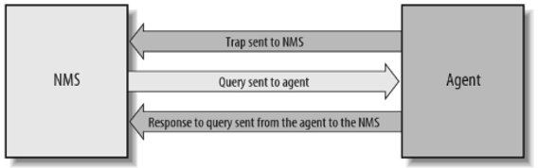

Hình 1- 1: Mối quan hệ giữ NMS và Agent

* Lưu ý: Poll và Trap có thể xảy ra cùng một lúc. Không có giới hạn nào về thời điểm NMS có thể truy vấn agent hoặc khi nào agent có thể gửi trap.
* **Management information base (MIB):**

**+** Structure of management information (SMI) cung cấp cách để xác định các đối tượng được quản lý và hành vi của chúng. Một agent có quyền sở hữu danh sách các đối tượng mà nó quản lý. Một đối tượng như vậy là trạng thái hoạt động của giao diện bộ định tuyến (up, down, testing). Danh sách này xác định thông tin mà NMS có thể sử dụng để xác định tình trạng chung của thiết bị mà agent cư trú.

+ Management information base(MIB) là thành phần không thể thiếu của SNMP. Nó có thể được coi là cơ sở dữ liệu của các đối tượng được quản lý mà agent theo dõi. Bất kỳ trạng thái hoặc thông tin thống kê nào có thể được NMS truy cập đều được xác định trong MIB. SMI cung cấp một cách để xác định các đối tượng được quản lý trong khi MIB là định nghĩa của chính các đối tượng. Giống như một từ điển, hiển thị cách đánh vần một từ và sau đó đưa ra ý nghĩa hoặc định nghĩa của nó, MIB xác định tên văn bản cho một đối tượng được quản lý và giải thích ý nghĩa của nó. Các đối tượng được quản lý trong MIB được gọi là định danh đối tượng (object ID hoặc OID).

Một thiết bị hỗ trợ SNMP có thể cung cấp nhiều thông tin khác nhau, mỗi thông tin đó được gọi là một object. Ví dụ:

* Máy tính có thể cung cấp các thông tin: tổng số ổ cứng, tổng số port nối mạng, tổng số bytr đã truyền/nhận, tên máy tính, tên các process đang chạy,...
* Router có thể cung cấp các thông tin: tổng số port, tên router, tình trạng các port của router,...

Mỗi object có một tên gọi và mã số đẻ nhận dạng object đó, mã số đó gọi là object ID(OID). Object ID được biểu diễn bằng các chuỗi số phân tách bằng dấu chấm. Có hai loại đối tượng được quản lý:

* Scalar (Vô hướng): Các đối tượng được xác định bởi một cá thể đối tượng (tức là chỉ có thể có một kết quả.)
* Tabular (Bảng): Các đối tượng được xác định bởi nhiều cá thể đối tượng có liên quan được nhóm trong các bảng MIB.

MIB tổ chức các OID theo thứ bậc, có thể được biểu diễn trong một cấu trúc cây có các số nhận dạng biến riêng cho từng OID. Cấu trúc cây này chứa tất cả các tính năng có thể quản lý của tất cả các sản phẩm được sắp xếp trong đó. Mỗi nhánh của cây này có một số và một tên, và mỗi điểm được đặt tên theo con đường hoàn chỉnh từ ngọn cây trở xuống dẫn đến điểm đó.

* + 1. **Hoạt động của SNMP**

SNMP hoạt động bằng cách gửi các tin nhắn đến các thiết bị trong mạng tương thích SNMP. Những thông báo này được gọi là SNMP Get-Request. Sử dụng các lệnh yêu cầu này, quản trị viên mạng có thể theo dõi hầu như mọi giá trị dữ liệu mà họ chỉ định. Tất cả các thông tin theo dõi SNMP có thể được cung cấp cho một phần mềm khác để hiển thị hoặc lưu trữ dữ liệu, tùy thuộc vào tùy chọn của quản trị viên. Sau đây là 5 phương thức hoạt động, tương ứng với 5 loại bản tin của SNMP:

* GetRequest: Manager gửi GetRequest cho agent để yêu cầu agent cung cấp thông tin nào đó dựa vào OID( trong GetRequest có chứa OID của object muốn lấy). Ví dụ: nếu muốn lấy thông tin tên của Device 1 thì manager gửi bản tin GetRequest OID=1.3.6.1.2.1.1.5 đến Device 1, tiến trình SNMP agent trên Device 1 sẽ nhận được bản tin và tạo bản tin trả lời. Trong một bản tin GetRequest có thể chưa nhiều OID, tức là dùng một GetRequest có thể lấy về nhiều thông tin cùng lúc.
* GetNextRequest: Manager gửi GetNextRequest có chứa một OID cho agent để yêu cầu cung cấp thông tin nằm kế tiếp OID đó trong MIB. Một MIB bao gồm nhiều OID được sắp xếp thứ tự nhưng không liên tục, nếu biết một OID thì không xác định được OID kế tiếp. Do đó cần GetNextRequest để lấy về giá trị của OID kế tiếp. Nếu thực hiện GetNextRequest liên tục thì ta sẽ lấy được toàn bộ thông tin của agent.
* SetRequest: Manager gửi SetRequest cho agent để đặt giá trị cho đối tượng của agent dựa vào OID.
* GetRespone: Aggent gửi GetRespone cho Manager để trả lời khi nhận đượ GetRequest/GetNextRequest/SetRequest.
* Trap: Agent tự động gửi Trap cho Manager khi có một sự kiện xảy ra đối với một object nào đó trong agent. Phương thức Trap là độc lập với các phương thức Request/Respone. SNMP Request/Respone dùng để quản lý còn SNMP Trap dùng để cảnh báo.

SNMP sử dụng UDP (User Datagram Protocol) làm giao thức truyền tải để truyền dữ liệu giữa manager và agent. UDP được chọn thay vì TCP (Transmission Control Protocol) vì nó không có kết nối end-to-end nào được thực hiện giữa agent và NMS khi các biểu đồ dữ liệu được gửi qua lại. Khía cạnh này của UDP làm cho nó không đáng tin cậy vì không có ghi nhận các biểu đồ dữ liệu bị mất ở cấp giao thức. Nó phụ thuộc vào ứng dụng SNMP để xác định xem các datagram có bị mất hay không và truyền lại chúng nếu nó mong muốn. Điều này thường được thực hiện với một thời gian chờ. NMS gửi một yêu cầu UDP đến một agent và chờ phản hồi. Thời gian NMS chờ phụ thuộc vào cách nó được cấu hình. Nếu hết thời gian chờ mà NMS không nhận được phản hồi từ agent, nó cho rằng gói tin đã bị mất và truyền lại yêu cầu.

SNMP sử dụng cổng UDP 161 để gửi và nhận yêu cầu và cổng 162 để nhận trap từ các thiết bị được quản lý. Mọi thiết bị triển khai SNMP phải sử dụng các số cổng này làm giá trị mặc định, nhưng một số nhà cung cấp cho phép ta thay đổi các cổng mặc định trong cấu hình của agent. Nếu ta thay đổi các giá trị mặc định này, NMS phải được biết về các thay đổi để nó có thể truy vấn thiết bị trên các cổng chính xác.

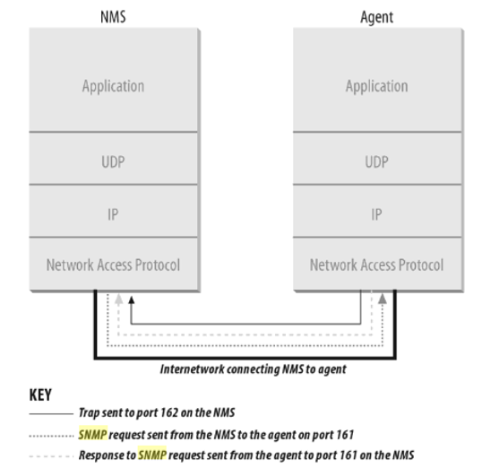

Hình 1- 2: Mô hình giao tiếp TCP/IP và SNMP

Khi một NMS hoặc một agent muốn thực hiện một chức năng SNMP (Request hoặc Trap), các sự kiện sau sẽ xảy ra trong ngăn xếp giao thức:

* Application: đầu tiên, ứng dụng SNMP sẽ quyết định những gì nó sẽ làm. Ví dụ, nó có thể gửi một Request tới một agent, gửi một Trap tới một NMS. Lớp ứng dụng cung cấp dịch vụ cho người dùng cuối, chẳng hạn như nhà điều hành yêu cầu thông tin trạng thái cho một cổng trên bộ chuyển mạch Ethernet.
* UDP: lớp tiếp theo, UDP cho phép hai máy chủ giao tiếp với nhau. Tiêu đề UDP chứa cổng đích của thiết bị mà nó gửi Request hoặc Trap tới. Cổng đích sẽ là 161 (request) hoặc 162 (trap).
* IP: lớp IP cố gắng phân phối gói SNMP đến đích dự kiến của nó, như được chỉ định bởi địa chỉ IP của nó.
* Media Access Control (MAC): sự kiện cuối cùng phải xảy ra để một gói SNMP đến đích là nó phải được chuyển đến mạng vật lý, nơi nó có thể được định tuyến đến đích cuối cùng của nó. Lớp MAC bao gồm phần cứng và trình điều khiển thiết bị thực tế đưa dữ liệu của ta lên một đoạn dây vật lý, chẳng hạn như Ethernet. Lớp MAC cũng có trách nhiệm nhận các gói từ mạng vật lý và gửi chúng trở lại ngăn xếp giao thức để chúng có thể được xử lý bởi lớp ứng dụng.
  + 1. **Các cơ chế bảo mật của SNMP**

Một SNMP Manager có thể quản lý/giám sát nhiều SNMP Agent thông qua hoạt động gửi Request và nhận lại Trap. Tuy nhiên, một SNMP Agent có thể được cấu hình chỉ cho phép các SNMP Manager nào đó được phép quản lý/giám sát mình. Các cơ chế bảo mật đơn giản gồm có: community string, view và SNMP access control list.

* Community string:

+ Community string là một chuỗi ký tự được cài đặt giống nhau trên cả SNMP manager và SNMP agent, đóng vai trò như “mật khẩu” giữa 2 bên khi trao đổi dữ liệu. Community string có 3 loại: Read-community, WriteCommunity và Trap-Community.

+ Khi manager gửi GetRequest, GetNextRequest đến agent thì trong bản tin gửi đi có chứa Read-Community. Khi agent nhận được bản tin request thì nó sẽ so sánh Read-community do manager gửi và Read-community mà nó được cài đặt. Nếu 2 chuỗi này giống nhau, agent sẽ trả lời, nếu 2 chuỗi này khác nhau, agent sẽ không trả lời.

+ Write-Community được dùng trong bản tin SetRequest. Agent chỉ chấp nhận thay đổi dữ liệu khi write-community 2 bên giống nhau.

+ Trap-community nằm trong bản tin trap của trap sender gửi cho trap receiver. Trap receiver chỉ nhận và lưu trữ bản tin trap chỉ khi trapcommunity 2 bên giống nhau, tuy nhiên cũng có nhiều trap receiver được cấu hình nhận tất cả bản tin trap mà không quan tâm đến trap-community.

+ Community string có 3 loại như trên nhưng cùng một loại có thể có nhiều string khác nhau. Nghĩa là một agent có thể khai báo nhiều readcommunity, nhiều write-community.

+ Trên hầu hết hệ thống, read-community mặc định là “public”, writecommunity mặc định là “private” và trap-community mặc định là “public”.

+ Community string chỉ là chuỗi ký tự dạng cleartext, do đó hoàn toàn có thể bị nghe lén khi truyền trên mạng. Hơn nữa, các community mặc định thường là “public” và “private” nên nếu người quản trị không thay đổi thì chúng có thể dễ dàng bị dò ra. Khi community string trong mạng bị lộ, một người dùng bình thường tại một máy tính nào đó trong mạng có thể quản lý/giám sát toàn bộ các device có cùng community mà không được sự cho phép của người quản trị.

* View:

+ Khi manager có read-community thì nó có thể đọc toàn bộ OID của agent. Tuy nhiên agent có thể quy định chỉ cho phép đọc một số OID có liên quan nhau, tức là chỉ đọc được một phần của MIB. Tập con của MIB này gọi là view, trên agent có thể định nghĩa nhiều view. Ví dụ: agent có thể định nghĩa view interfaceView bao gồm các OID liên quan đến interface, storageView bao gồm các OID liên quan đến lưu trữ, hay AllView bao gồm tất cả các OID.

+ Một view phải gắn liền với một community string. Tùy vào community string nhận được là gì mà agent xử lý trên view tương ứng. Ví dụ: agent định nghĩa read-community “inf” trên view interfaceView, và “sto” trên storageView; khi manager gửi request lấy OID ifNumber với community là “inf” thì sẽ được đáp ứng do ifNumber nằm trong interfaceView; nếu manager request OID hrStorageSize với community “inf” thì agent sẽ không trả lời do hrStorageSize không nằm trong interfaceView; nhưng nếu manager request hrStorageSize với community “sto” thì sẽ được trả lời do hrStorageSize nằm trong storageView.

+ Việc định nghĩa các view như thế nào tùy thuộc vào từng SNMP agent khác nhau. Có nhiều hệ thống không hỗ trợ tính năng view.

* SNMP access control list:

+ Khi manager gửi không đúng community hoặc khi OID cần lấy lại không nằm trong view cho phép thì agent sẽ không trả lời. Tuy nhiên khi community bị lộ thì một manager nào đó vẫn request được thông tin. Để ngăn chặn hoàn toàn các SNMP manager không được phép, người quản trị có thể dùng đến SNMP access control list (ACL).

+ SNMP ACL là một danh sách các địa chỉ IP được phép quản lý/giám sát agent, nó chỉ áp dụng riêng cho giao thức SNMP và được cài trên agent. Nếu một manager có IP không được phép trong ACL gửi request thì agent sẽ không xử lý, dù request có community string là đúng.

+ Đa số các thiết bị tương thích SNMP đều cho phép thiết lập SNMP ACL.

* 1. **Các phần mềm giám sát hệ thống mạng phổ biến**
     1. **Phần mềm giám sát Zabbix**
        1. **Khái niệm**

Zabbix là một giải pháp giám sát phân tán mã nguồn mở cấp doanh nghiệp. Zabbix được sáng lập bởi Alexei Vladishev và hiện tại được phát triển cũng như hỗ trợ bởi tổ chức Zabbix SIA. Zabbix được viết và phát hành dưới bản quyền General Public License GPL phiên bản 2.

Zabbix là một phần mềm giám sát nhiều thông số của mạng cũng như tình trạng và tính toàn vẹn của máy chủ, máy ảo, ứng dụng, dịch vụ, cơ sở dữ liệu, trang web, đám mây và hơn thế nữa. Zabbix sử dụng cơ chế thông báo linh hoạt cho phép người dùng định cấu hình cảnh báo dựa trên e-mail, Telegram, SMS cho mọi sự kiện. Điều này cho phép phản ứng nhanh với các sự cố máy chủ. Zabbix cung cấp các tính năng báo cáo và trực quan hóa dữ liệu tuyệt vời dựa trên dữ liệu được lưu trữ.

Tất cả các báo cáo và thống kê của Zabbix, cũng như các thông số cấu hình, đều được truy cập thông qua giao diện người dùng dựa trên web. Giao diện người dùng dựa trên web đảm bảo rằng trạng thái của mạng và tình trạng của máy chủ của bạn có thể được đánh giá từ bất kỳ vị trí nào. Được cấu hình phù hợp, Zabbix có thể đóng một vai trò quan trọng trong việc giám sát cơ sở hạ tầng CNTT.

**Các thành phần của Zabbix: có 4 thành phần chính:**

* **Zabbix Server:** đây là thành phần trung tâm của Zabbix**. Zabbix Server sẽ chịu trách nhiệm cho các hoạt động kiểm tra dịch vụ mạng từ xa, thu thập thông tin, lưu trữ, hiển thị, cảnh báo,… từ đó các quản trị viên có thể thao tác giám sát hệ thống tốt nhất.**
* **Zabbix Proxy:** là phần tùy chọn của Zabbix**.** Nó có nhiệm vụ thu nhận dữ liệu, lưu trong bộ nhớ đệm và chuyển đến Zabbix Server**.** Zabbix Proxy là một giải pháp lý tưởng cho việc giám sát tập trung của các địa điểm từ xa, chi nhánh công ty, các mạng lưới không có quản trị viên nội bộ. Zabbix Proxy cũng được sử dụng để phân phối tải của một Zabbix Server.
* **Zabbix Agent: để giám sát chủ động các thiết bị cục bộ và các ứng dụng (ổ cứng, bộ nhớ, …) trên hệ thống mạng. Zabbix Agent sẽ được cài lên trên Server và từ đó Agent sẽ thu thập thông tin hoạt động từ Server mà nó đang chạy và báo cáo dữ liệu này đến Zabbix Server để xử lý.**
* **Web Interface: cung cấp giao diện web trên nền tảng mã nguồn PHP** để dễ dàng truy cập dữ liệu theo dõi và sau đó cấu hình từ giao diện web cung cấp. **Nó** là một phần của Zabbix Server, và thường chạy trên các máy chủ.
  + - 1. **Cơ chế hoạt động**

Zabbix giám sát các thiết bị qua zabbix agent hoặc qua các giao thức SNMP. Các agent (thiết bị mạng hay server được cài đặt snmp hay zabbix agent) sẽ gửi các event liên quan đến thiết bị mạng, máy chủ tới zabbix server, zabbix server làm nhiệm vụ phân tích số liệu thu thập được và dựa vào các trigger do người quản trị hệ thống thiết lập mà quyết định đưa ra các cảnh báo theo mức độ khác nhau. hình thức cảnh báo là gửi sms, email,...

* + - 1. **Tính năng của Zabbix**

Zabbix là một giải pháp giám sát mạng tích hợp cao, cung cấp nhiều tính năng trong một gói duy nhất:

* **Data gathering:**

+ Kiểm tra tính khả dụng và hiệu suất.

+ Hỗ trợ SNMP, IPMI, JMX, giám sát VMware.

+ Kiểm tra tùy chỉnh.

+ Thu thập dữ liệu mong muốn ở các khoảng thời gian tùy chỉnh.

+ Được thực hiện bởi máy chủ / proxy và bởi các agents.

* **Flexible threshold definitions:** có thể xác định các ngưỡng sự cố rất linh hoạt, được gọi là trình kích hoạt, tham chiếu các giá trị từ cơ sở dữ liệu phụ trợ.
* **Highly configurable alerting**:

+ Gửi thông báo có thể được tùy chỉnh cho lịch trình báo cáo, người nhận, loại phương tiện.

+ Các thông báo có thể trở nên có ý nghĩa và hữu ích bằng cách sử dụng các biến macro.

+ Các hành động tự động bao gồm các lệnh từ xa.

* **Real-time graphing**: các mục được giám sát ngay lập tức được lập biểu đồ bằng cách sử dụng chức năng vẽ đồ thị tích hợp.
* **Web monitoring capabilities**: Zabbix có thể theo dõi đường dẫn của những cú nhấp chuột mô phỏng trên một trang web và kiểm tra chức năng cũng như thời gian phản hồi.
* **Extensive visualization options**:

+ Khả năng tạo các biểu đồ tùy chỉnh có thể kết hợp nhiều mục vào một chế độ xem duy nhất.

+ Bản đồ mạng.

+ Trình chiếu trong tổng quan kiểu bảng điều khiển.

+ Báo cáo.

+ Chế độ xem cấp cao của các tài nguyên được giám sát.

* **Historical data storage:**

+ Dữ liệu được lưu trữ trong cơ sở dữ liệu.

+ Có thể cấu hình lịch sử.

+ Gắn liền với thủ tục quản lý.

* **Easy configuration:**

+ Thêm các thiết bị được giám sát làm máy chủ.

+ Máy chủ được chọn để theo dõi, một khi trong cơ sở dữ liệu.

+ Áp dụng các mẫu cho các thiết bị được giám sát.

* **Network discovery:**

+ Tự động khám phá các thiết bị mạng.

+ Tự động đăng ký agent.

+ Khám phá hệ thống tệp, giao diện mạng và SNMP OID.

* **Fast web interface:**

+ Một giao diện người dùng dựa trên web trong PHP.

+ Có thể truy cập từ mọi nơi.

+ Nhật ký kiểm định.

* **Zabbix API:** Zabbix API cung cấp giao diện có thể lập trình cho Zabbix để thao tác hàng loạt, tích hợp phần mềm của bên thứ 3 và các mục đích khác.
* **Permissions system**:

+ Xác thực người dùng an toàn.

+ Một số người dùng nhất định có thể bị giới hạn ở một số chế độ xem nhất định.

* **Full featured and easily extensible agent**: triển khai trên các mục tiêu giám sát, có thể được triển khai trên cả Linux và Windows.
* **Ready for complex environments**: giám sát từ xa dễ dàng bằng cách sử dụng proxy Zabbix.
  + - 1. **Ưu điểm của Zabbix**
* Giám sát, tự động tìm phát hiện server và hệ thống mạng.
* Hỗ trợ server cài đặt trên dòng hệ điều hành Unix/Linux.
* Hỗ trợ máy trạm client nhiều hệ điều hành.
* Giao diện web cực kì tinh tế và đẹp mắt.
* Thông báo sự cố qua email, SMS.
* Mã nguồn mở.
* Biểu đổ theo dõi và báo cáo qua giao diện.
* Kiểm soát theo dõi việc đăng nhập.
* Linh hoạt trong phân quyền người dùng.
* Nhiều Plugin hỗ trợ.
  + 1. **Phần mềm PRTG Network Monitor**
       1. **Khái niệm**

PRTG Network Monitor là sản phẩm của công ty Paessler của Đức, thường được biết đến với khả năng quản lý cơ sở hạ tầng tiên tiến. Tất cả các thiết bị, hệ thống, lưu lượng truy cập và ứng dụng trong mạng có thể dễ dàng hiển thị trong chế độ xem phân cấp tóm tắt hiệu suất và cảnh báo.

PRTG là ứng dụng giám sát mạng mạnh mẽ cho hệ điều hành Windows. Nó phù hợp với các mạng nhỏ vừa và lớn, có khả năng giám sát mạng LAN, WAN, WLAN, VPN. Cũng có thể giám sát web, mail, hệ thống Linux, Windows client, bộ định tuyến,... PRTG giám sát mạng có sẵn và sử dụng băng thông, cũng như các thông số khác như dung lượng tải bộ nhớ và sử dụng CPU,...

PRTG Network Monitor là phiên bản phần mềm không cho phép kiểm tra hiệu suất và kết nối mạng nội bộ cho máy tính nội bộ nhưng kết nối và kiểm tra mạng cho toàn doanh nghiệp. PRTG giám sát cơ sở hạ tầng CNTT sử dụng công nghệ như SNMP, WMI, Netflow.

* + - 1. **Kiến trúc PRTG**

Kiến trúc của PRTG Network Monitor gồm hai phần là PRTG Core và PRTG Probe.

PRTG Core Server: phần trung tâm của một cài đặt PRTG là “Core Server” bao gồm lưu trữ dữ liệu, máy chủ web, công cụ báo cáo và hệ thống thông báo. Server Core là bộ phận quan trọng trong PRTG dùng để xử lí các quá trình:

* Cấu hình quản lí monitor.
* Quản lí và cấu hình kết nối với các Probe.
* Lưu các dòng kết quả của monitor.
* Lập biểu và báo cáo.
* Quản lí các account.

PRTG Probe: thực hiện việc giám sát thực tế. Nó nhận được cấu hình của nó từ Server Core, chạy các quá trình giám sát và cung cấp kết quả giám sát trở lại Server Core. Một Server Core luôn luôn có một Probe địa phương đang chạy trên cùng một máy chủ.

Ngoài ra một Server Core có thể quản lý một số lượng không giới hạn của thiết bị thăm dò từ xa để theo dõi nhiều vị trí. Probe là giao diện PRTG có thể chạy trên một hay nhiều máy tính. Ở quá trình cài đặt được gọi là “Local Probe” tự động được tạo bởi hệ thống.

Sau khi nhận được cấu hình từ Core hệ thống tất cả các Probe có thể hoạt động độc lập.Chúng có nhiệm vụ giám sát và thông báo tình trạng hệ thống máy tính. Trên thực tế PRTG Network Monitor thi hành bởi các sensor, mỗi một sensor đại diện cho một thiết bị mạng như:

* Quá trình giao tiếp trên card mạng
* Một thiết bị NetFlow…
* Quá trình hoạt động của CPU hay bộ nhớ
* Một dịch vụ mạng: SMTP, FTP, HTTP…
* Quá trình giao tiếp trên một cổng của Switch

Các Sensor này cho phép User tạo thành các nhóm, mỗi nhóm là tập hợp của một số các thiết bị, mỗi thiết bị lại có tập các Sensor và cuối cùng mỗi sensor có một hoặc nhiều kênh (Chanels).

PRTG có thể giám sát toàn cảnh mạng từ:

* Bandwidth: Xác định lượng băng thông mà thiết bị và ứng dụng đang sử dụng và xác định nguồn gốc của tắc nghẽn.
* Database: Giám sát các tập dữ liệu cụ thể từ cơ sở dữ liệu của ta bằng các cảm biến PRTG được định cấu hình riêng và các truy vấn SQL.
* Application: Quản lý tất cả các ứng dụng và nhận thống kê chi tiết về mọi ứng dụng đang chạy trong mạng.
* Cloud: Theo dõi và quản lý tập trung tất cả các dịch vụ điện toán đám mây của ta từ mọi nơi.
* Server: Giám sát tất cả các loại máy chủ trong thời gian thực liên quan đến tính khả dụng, khả năng truy cập, dung lượng và độ tin cậy tổng thể.
* LAN: Theo dõi toàn bộ mạng cục bộ bao gồm các máy trạm, bộ định tuyến, bộ chuyển mạch, máy chủ và máy in.
* SNMP: Giám sát nhiều loại thiết bị khác nhau bằng chức năng SNMP của PRTG.
  + - 1. **Các tính năng của PRTG Network Monitor**
* Cảnh báo linh hoạt: PRTG đi kèm với hơn 10 công nghệ tích hợp như email, đẩy, phát các tệp âm thanh cảnh báo hoặc kích hoạt các yêu cầu HTTP. PRTG tại chỗ cũng hỗ trợ tin nhắn văn bản SMS và thực thi các tệp EXE.
* Đa giao diện người dùng: PRTG có 3 loại giao diện dành cho người dùng: Web interface, Enterprise Console và giao diện ứng dụng dành cho smartphone - Apps for iOS and Android.

+ Web interface: là giao diện chính đầy đủ tính năng, dựa trên AJAX với các tiêu chuẩn bảo mật cao, hiệu suất cao nhờ công nghệ Single Page Application (SPA) và qua đó điều chỉnh một cách tối ưu cho hệ thống của bạn.

+ Enterprise Console: là ứng dụng Windows gốc cho PRTG tại chỗ, đặc biệt là đối với một số cài đặt PRTG.

+ Ứng dụng dành cho iOS và Android: giao diện dành cho smartphone.

* Tất cả các giao diện người dùng cho phép truy cập cục bộ và từ xa được bảo mật SSL và có thể được sử dụng đồng thời.
* Giải pháp cụm chuyển đổi dự phòng:

+ PRTG Network Monitor cho phép giám sát với khả năng chuyển đổi dự phòng. Một cụm (cluster) đóng vai trò làm máy chủ chuyển đổi dự phòng duy nhất được bao gồm trong mọi giấy phép PRTG on-premise.

+ Xử lý chuyển đổi dự phòng tự động: nếu máy chủ chính (primary master of the cluster hay còn gọi Core Server) của cụm không được kết nối hoặc bị ngắt, một nút khác (còn được gọi là failover cluster) sẽ ngay lập tức đảm nhận tất cả các trách nhiệm của nó, bao gồm việc gửi thông báo.

+ Tận dụng nhiều điểm giám sát hiện diện: tất cả các nút (node) đều theo dõi tất cả các cảm biến mọi lúc, vì vậy bạn có thể so sánh thời gian phản hồi từ các vị trí khác nhau trong mạng (LAN / WAN / VPN).

* Trang tổng quan Dashboard và bản đồ mạng:

+ Trực quan hóa mạng của bạn bằng cách sử dụng bản đồ thời gian thực với thông tin trạng thái trực tiếp.

+ Tạo trang tổng quan (Dashboard) với PRTG Map Designer và tích hợp tất cả các thành phần mạng của bạn với hơn 300 đối tượng bản đồ khác nhau - từ biểu tượng thiết bị (device icon) và trạng thái đến biểu đồ lưu lượng và các Top list mà bạn quan tâm hàng đầu. Cá nhân hóa bản đồ của bạn bằng các tùy chỉnh HTML.

* Giám sát mạng phân tán:

+ Giám sát một số mạng ở các vị trí khác nhau và các mạng riêng biệt trong công ty của bạn (ví dụ: DMZ và LAN) với các đầu dò từ xa PRTG Remote Probes.

+ Sử dụng đầu dò từ xa để giám sát mạng LAN của bạn với phiên bản PRTG hosted version (hay còn gọi là on-premise).

+ Xem xét tổng quan tình trạng mạng trong một cài đặt lõi PRTG trung tâm.

+ Có thể sử dụng đầu dò từ xa để phân phối tải theo dõi.

+ Đối với dịch vụ MSP (Management Service Provider), có thể theo dõi mạng của khách hàng và tăng chất lượng dịch vụ.

* Báo cáo chuyên sâu về tình hình mạng:

+ Lấy số liệu, thống kê và vẽ đồ thị của dữ liệu giám sát hoặc cấu hình cụ thể.

+ Xuất dữ liệu theo dõi lịch sử dưới dạng tệp PDF, HTML, XML hoặc CSV và tiếp tục xử lý dữ liệu giám sát.

+ Chạy báo cáo theo yêu cầu hoặc lên lịch báo cáo thường xuyên (hàng ngày, hàng tuần, hàng tháng).

* + - 1. **Ưu điểm của PRTG Network Monitor**
* Khả năng giám sát các thiết bị trong trung tâm dữ liệu bằng ứng dụng di động.
* Sử dụng nhiều loại cảm biến để giám sát.
* Thông qua SNMP để giám sát băng thông mạng.
* Là một trong những lựa chọn tốt nhất cho các tổ chức có kinh nghiệm giám sát mạng thấp.
* Mọi thứ đều được bao gồm trong PRTG, không cần bổ sung plugin hoặc tải xuống.

# **CHƯƠNG 2: PHẦN MỀM GIÁM SÁT HỆ THỐNG MẠNG NAGIOS**

## **2.1. Giới thiệu**

Nagios là một phần mềm nguồn mở hỗ trợ cho người quản trị mạng trong việc giám sát các Host và Services và một số tài nguyên hệ thống, chẳng hạn như hoạt động của CPU, dung lượng trên các ổ đĩa,… trong hệ thống mạng. Đây là một trong những hệ thống giám sát Linux hiển thị kết quả trên nền website phổ biến nhất hiện nay.

Phần mềm Nagios được phát hành vào năm 1999 bởi Ethan Galstad, Nagios được biết đến với cái tên NetSaint. Nagios không ngừng phát triển lớn mạnh, hàng ngàn dự án đã được phát triển bởi cộng đồng Nagios trên toàn thế giới. Nagios được chính thức tài trợ bởi Nagios Enterprises, với mục đích hỗ trợ cộng đồng bằng nhiều cách khác nhau thông qua việc bán các sản phẩm và dịch vụ thương mại của mình cung cấp nhiều sản phẩm bao gồm XI, Log Server, Network Analyzer và Fusion.

Nagios là một ứng dụng phần mềm miễn phí và mã nguồn mở giám sát hệ thống, mạng và cơ sở hạ tầng. Trong trường hợp có sự cố xảy ra, Nagios sẽ gửi cảnh báo đến nhân viên kỹ thuật về vấn đề này, do đó các tổ chức có thể bắt đầu quá trình khắc phục sự cố trước khi làm ảnh hưởng đến quá trình hoạt động của hệ thống.

Hiện tại nhà phát triển chỉ hỗ trợ triển khai Nagios hệ thống trên hệ điều hành Linux. Với Nagios bạn sẽ có thêm kênh giám sát và cảnh báo cho các máy chủ, switch, ứng dụng và dịch vụ.

Nagios không thực hiện bất kỳ kiểm tra máy chủ hoặc các dịch vụ nào trên của máy chủ Nagios. Nó sử dụng plugin để thực hiện việc kiểm tra thực tế. Điều này làm cho nó có tính linh hoạt cao, và là giải pháp hiệu quả cho việc thực hiện và kiểm tra dịch vụ.

Nagios thực hiện tất cả các kiểm tra của mình bằng cách sử dụng plugins. Đây là những thành phần bên ngoài mà Nagios qua đó lấy được thông tin về những gì cần được kiểm tra và cung cấp các cảnh báo cho người quản trị. Plugins có trách nhiệm thực hiện các kiểm tra và phân tích kết quả.

Nagios không chỉ cung cấp một hệ thống cốt lõi để theo dõi, mà còn cung cấp một tập các plugins tiêu chuẩn trong một gói riêng biệt. Những plugins này cho phép kiểm tra các dịch vụ đang chạy trên hệ thống. Ngoài ra nếu ra muốn thực thi một kiểm tra đặc biệt ta có thể tạo một plugins riêng cho việc kiểm tra đó.

* 1. **Chức năng của Nagios**

Nagios có khả năng cung cấp một số dịch vụ như sau :

* Giám sát trạng thái hoạt động của các dịch vụ mạng như là: SMTP, POP3, IMAP, HTTP, LDAP, ICMP, FTP,...
* Giám sát các tài nguyên các máy phục vụ và các thiết bị đầu cuối tình trạng sử dụng CPU, người dùng đang log on, tình trạng sử dụng ổ đĩa cứng, số tiến trình đang chạy,...
* Giám sát các thông số phần cứng như nhiệt độ CPU, tốc độ quạt, pin,... có khả năng gửi dữ liệu thu thập được qua mạng tới các plugin cụ thể.
* Giám sát các thiết bị mạng có IP như Router, Switch và máy in. Với Router, Switch, Nagios có thể theo dõi được tình trạng hoạt động, trạng thái bật tắt của từng cổng, lưu lượng băng thông qua mỗi cổng, thời gian hoạt động liên tục (Uptime) của thiết bị.
* Giám sát từ xa bằng cách sử dụng Nagios Remote Plugin Executor hoặc thông qua SSH hoặc đường hầm SSL được mã hóa. Kiểm tra dịch vụ song song và nhật ký xoay vòng log tự động.
* Hỗ trợ triển khai các máy chủ giám sát dự phòng, biểu đồ dữ liệu hiệu suất và phần phụ trợ cơ sở dữ liệu. Giao diện web để xem trạng thái mạng hiện tại, thông báo, lịch sử sự cố, các file log, v.v.
  1. **Đặc điểm của Nagios**
* Các hoạt động kiểm tra được thực hiện bởi các plugin cho máy phục vụ Nagios và các modul client trên các thiết bị của người dùng cuối, Nagios chỉ định kỳ nhận các thông tin từ các plugin và xử lý những thông tin đó (thông báo cho người quản lý, ghi vào tệp log, hiển thị lên giao diện web,..).
* Thiết kế plugin đơn giản cho phép người dùng có thể tự định nghĩa và phát triển các plugin kiểm tra các dịch vụ theo nhu cầu riêng bằng các công cụ lập trình như shell scripts, C/C++, Perl, Python, PHP,..
* Có khả năng kiểm tra song song trạng thái hoạt động các dịch vụ (đồng thời kiểm tra nhiều dịch vụ).
* Hỗ trợ khai báo kiến trúc mạng. Nagios không có khả năng nhận dạng được topo mạng, toàn bộ các thiết bị, dịch vụ muốn được giám sát đều phải khai báo và định nghĩa trong cấu hình.
* Gửi thông báo đến người/nhóm người được chỉ định sẵn khi dịch vụ/host được giám sát gặp vấn đề và khi chúng khôi phục hoạt động bình thường( qua mail, SMS,...).
* Giao diện web cho phép xem trạng thái của mạng, thông báo, history, tệp log.
  1. **Kiến trúc Nagios**

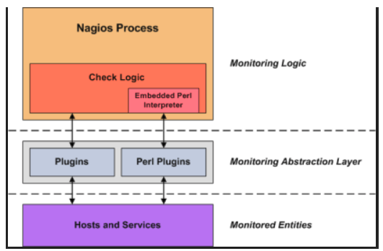

Hình 2- 1: Kiến trúc Nagios

Hệ thống Nagios bao gồm hai phần chính:

* Nagios core:

+ Nagios core chính là công cụ giám sát và cảnh báo.

+ Nagios core được xem như lịch trình sự kiện cơ bản, xử lý sự kiện, quản lý thông báo cho các phần tử được theo dõi. Nó khắc họa một số API (Application Programming Interface_Giao diện lập trình ứng dụng) được sử dụng nhằm mở rộng khả năng của mình để thực hiện nhiệm vụ bổ sung, được thực hiện tựa như một tiến trình được viết bằng C vì lý do hiệu suất, được thiết kế để chạy tự nhiên trên hệ thống Linux/ Unix.

* Nagios Plugins:

+ Nagios plugins là phần mở rộng độc lập để Nagios Core cung cấp ở mức độ thấp về cách theo dõi bất cứ điều gì, tất cả mọi thứ với Nagios Core. Plugins hoạt động như các ứng dụng độc lập, nhưng thường được thiết kế để thực thi bởi Nagios Core.

+ Plugins xử lý đối với một số dòng lệnh, đi về các doanh nghiệp thực hiện kiểm tra, sau đó trả lại kết quả cho Nagios Core để xử lý tiếp tục. Plugin có thể được biên dịch nhị phân (viết bằng C, C++,…) hay các bản thực thi (Perl, PHP,…).

Ngoài ra, còn có các thành phần Nagios Frontends và Nagios Configtools.

* 1. **Cách thức tổ chức hoạt động của Nagios**

Có 5 cách thực thi các hành động kiểm tra của Nagios:

* Kiểm tra dịch vụ trực tiếp: đối với các dịch vụ mạng có giao thức giao tiếp qua mạng như SMTP, HTTP, FTP,... Nagios có thể tiến hành kiểm tra trực tiếp một số dịch vụ xem nó có đang hoạt động hay không bằng cách gửi truy vấn kết nối dịch vụ đến server dịch vụ và đợi kết quả trả về. Các plugin phục vụ kiểm tra này được đặt ngay trên server Nagios.
* Chạy các plugin trên máy ở xa bằng Secure Shell (SSH): Nagios server không có cách nào có thể truy cập trực tiếp đến client để theo dõi những thông tin như sử dụng đĩa, tiến trình, sử dụng RAM,... Để làm được việc này thì trên máy được giám sát phải cài plugin cục bộ. Nagios sẽ điều khiển các plugin cục bộ trên client qua SSH bằng plugin check_by_ssh. Phương pháp này yêu cầu một tài khoản truy cập host được giám sát nhưng nó có thể thực thi được tất cả các plugin được cài đặt trên host đó.
* Bộ thực thi plugin từ xa (NRPE – Nagios Remote Plugin Executor): NRPE là một addon đi kèm với Nagios. Nó hỗ trợ việc thực thi các plugin được cài đặt trên máy/thiết bị được giám sát. NRPE được cài đặt trên các host được giám sát. Khi nhận được truy vấn từ Nagios server thì nó gọi các plugin cục bộ phù hợp trên host này, thực hiện kiểm tra và trả về kết quả cho Nagios server. Phương pháp này không đòi hỏi tài khoản tài khoản truy cập host được giám sát như sử dụng SSH. Tuy nhiên cũng như SSH các plugin phục vụ giám sát phải được cài đặt trên host được giám sát. NRPE có thể thực thi được tất cả các loại plugin giám sát. Nagios có thể điều khiển máy cài NRPE kiểm tra các thông số phần cứng, các tài nguyên, tình trạng hoạt động của máy đó hoặc sử dụng NRPE để thực thi các plugin yêu cầu truy vấn dịch vụ mạng đến một máy thứ ba để kiểm tra hoạt động của các dịch vụ mạng như HTTP, FTP,...
* Giám sát qua SNMP: SNMP là tập hợp đơn giản các hoạt động giúp người quản trị viên có thể quản lý, thay đổi trạng thái thiết bị. Hiện nay có nhiều thiết bị hỗ trợ SNMP như Router, Switch, ... Nagios có khả năng sử dụng SNMP để theo dõi trạng thái cảu các client, các thiết bị mạng có hỗ trợ SNMP. Thông qua SNMP, Nagios có được các thông tin về tình trạng hiện tại của các thiết bị.
* NSCA (Nagios Service Check Acceptor): Nagios được coi là một phần mềm rát mạnh vì nó dễ dàng được mở rộng và kết hợp với các phần mềm khác. Nó có thể tổng hợp thông tin từ các phần mềm kiểm tra của các hãng bên thứ ba hoặc các tiến trình Nagios khác về trạng thái của host/dịch vụ. Nagios không cần phải lập lịch và chạy các hành động kiểm tra host/dịch vụ mà các ứng dụng khác sẽ thực hiện điều này và báo cáo thông tin về cho nó. Nagios sử dụng công cụ NSCA để gửi các kết quả kiểm tra từ ứng dụng của ta về server Nagios. Công cụ này giúp cho thông tin gửi trên mạng được an toàn hơn vì nó đã được mã hóa và xác thực.

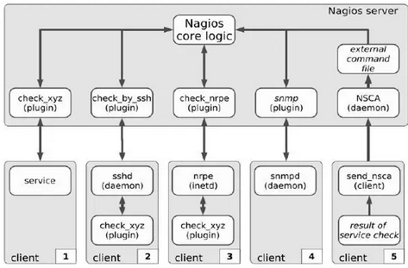

Hình 2- 2. Các cách thực thi kiểm tra của Nagios

Hình trên cho ta thấy được các cách thức kiểm tra dịch vụ với Nagios. Có 5 client được giám sát bằng 5 cách thực thi khác nhau:

* Client 1: Nagios sử dụng plugin check_xyz được cài trên server Nagios để gửi truy vấn kiểm tra dịch vụ trên client (HTTP, FTP, SMTP,...).
* Client 2, 3: Nagios sử dụng các plugin trung gian để chạy plugin check_xyz giám sát được cài đặt trực tiếp trên client.
* Client 4: Nagios kiểm tra dịch vụ qua giao thức SNMP, Nagios server sử dụng plugin check_snmp để kiểm tra các dịch vụ trên client có hỗ trợ giao thức SNMP.
* Client 5: đây là phương thức kiểm tra bị động. Nagios khoong chủ động kiểm tra dịch vụ mà là client chủ động gửi kết quả kiểm tra dịch vụ cho Nagios thông qua plugin NSCA. Phương pháp này được áp dụng nhiều trong giám sát phân tán. Với các mạng có quy mô lớn, người ta có thể dùng nhiều server Nagios để giám sát từng phần của mạng. Trong đó có một server Nagios trung tâm thực hiện tổng hợp kết quả từ các server Nagios con thông qua plugin NSCA.
  1. **Nguyên lí làm việc của phần mềm Nagios**
* Bước 1: Thu thập thông tin

Nagios sử dụng các Plug-in được cài đặt trên các máy trạm (workstation), thực hiện việc kiểm tra các workstation và dịch vụ theo định kỳ thông qua Nagios client (Agent). Ta có thể cài đặt Nagios client trên server linux, BSD, window,…

* Bước 2: Chuyển thông tin

Sau khi thu thập đầy đủ thông tin, Nagios sẽ gửi về Nagios Server. Tại đây, trạng thái của các dịch vụ hay các quá trình của chúng sẽ được xem xét một cách chi tiết dựa trên công cụ giám sát Nagios web.

* Bước 3: Báo kết quả

Sau khi xem xét và thông tin về trạng thái sẽ được gửi tới nhà quản trị qua Email và SMS,… Trong trường hợp có bất kỳ sự bất thường nào được phát hiện bởi phần mềm Nagios trên các server được giám sát thì bạn sẽ nhận được một cảnh báo từ Nagios ngay lập tức.

* 1. **Tính năng của phần mềm Nagios**
* Giám sát Windows (Windows Monitoring):

+ Sử dụng Nagios cho giám sát mạng Windows và nhận giám sát toàn bộ hệ điều hành máy tính để bàn và máy chủ Microsoft Windows - bao gồm số liệu hệ thống, trạng thái dịch vụ, trạng thái quy trình, bộ đếm hiệu suất, nhật ký sự kiện, ứng dụng (IIS, Exchange, v.v.), dịch vụ (Active Directory, DHCP , v.v.) và hơn thế nữa.

+ Chạy báo cáo về việc sử dụng đĩa, nhận cảnh báo dựa trên xu hướng CPU và theo dõi việc sử dụng RAM.

+ Ghi nhật ký thống kê giao diện mạng và được thông báo nếu một số bộ điều hợp nhất định đang xử lý băng thông không mong muốn trong một khoảng thời gian nhất định.

+ Có được thông tin chi tiết và chạy các báo cáo về dữ liệu hiệu suất chi tiết từ hệ điều hành dựa trên Windows.

+ Được thông báo nếu một quá trình đang chạy, không chạy hoặc đang chạy quá nhiều phiên bản.

+ Giám sát các dịch vụ Windows quan trọng của sứ mệnh trong thời gian thực.

* Giám sát Linux (Linux Monitoring): Nagios cung cấp khả năng giám sát hoàn chỉnh các hệ điều hành và bản phân phối Linux - bao gồm số liệu hệ điều hành, trạng thái dịch vụ, trạng thái quy trình, sử dụng hệ thống tệp,...
* Giám sát máy chủ (Server Monitoring):

+ Nagios được công nhận là giải pháp hàng đầu để giám sát máy chủ theo nhiều cách khác nhau. Việc giám sát máy chủ được thực hiện dễ dàng trong Nagios vì tính linh hoạt trong việc giám sát máy chủ của bạn có và không có tác nhân. Với hơn 3500 addon khác nhau có sẵn để giám sát các máy chủ.

+ Nagios hoàn toàn có khả năng giám sát các máy chủ Windows, máy chủ Linux, máy chủ Unix, Solaris, AIX, HP-UX, MacOS,...

* Giám sát ứng dụng (Application Monitoring):

+ Nagios cung cấp khả năng giám sát đầy đủ các ứng dụng và trạng thái ứng dụng - bao gồm ứng dụng Windows, ứng dụng Linux, ứng dụng UNIX và ứng dụng Web.

+ Nagios cung cấp khả năng giám sát hoàn chỉnh các trang web, ứng dụng web, giao dịch web và dịch vụ web - bao gồm tính khả dụng, giám sát URL, trạng thái HTTP, giám sát nội dung, phát hiện xâm nhập,..

* Việc triển khai giám sát ứng dụng web với Nagios mang lại những lợi ích sau:

+ Tăng tính khả dụng của trang web và ứng dụng web.

+ Tăng hiệu suất trang web.

+ Phát hiện nhanh các trường hợp ngừng hoạt động, mất bề mặt trang web và chiếm quyền điều khiển trang web.

+ Thông tin hoạch định công suất cho các nâng cấp ứng dụng và máy chủ web trong tương lai.

* Giám sát SNMP (SNMP Monitoring): Nagios cung cấp khả năng giám sát đầy đủ SNMP. SNMP là một phương pháp giám sát các thiết bị mạng và máy chủ “không cần tác nhân” và thường được ưu tiên hơn khi cài đặt các tác nhân chuyên dụng trên các máy mục tiêu. Hàng ngàn thiết bị mạng và hệ điều hành khác nhau từ các nhà cung cấp khác nhau hỗ trợ SNMP để cung cấp thông tin quan trọng về tình trạng và số liệu sử dụng, trạng thái dịch vụ,...
* Giám sát nhật ký (Log Monitoring): Nagios cung cấp tính năng giám sát và quản lý nhật ký hoàn chỉnh của nhật ký ứng dụng, tệp nhật ký, nhật ký sự kiện, nhật ký dịch vụ và nhật ký hệ thống trên máy chủ Windows, máy chủ Linux và máy chủ Unix. Nagios có khả năng giám sát nhật ký hệ thống, nhật ký ứng dụng, tệp nhật ký và dữ liệu nhật ký hệ thống, đồng thời cảnh báo cho bạn khi phát hiện thấy một mẫu nhật ký.
  1. **Lợi ích và ưu điểm của Nagios**
* Việc triển khai giám sát với Nagios mang lại những lợi ích sau:

+ Tăng cường an ninh

+ Nâng cao nhận thức về các vấn đề cơ sở hạ tầng mạng

+ Tăng tính khả dụng của máy chủ, dịch vụ và ứng dụng

+ Phát hiện nhanh các lỗi mạng và lỗi giao thức

+ Phát hiện nhanh các dịch vụ, quy trình và công việc hàng loạt bị lỗi

+ Giám sát không cần tác nhân (đối với giám sát SNMP)

* Ưu điểm của Nagios:

+ Tính khả dụng cao

+ Cảnh báo, giám sát thông qua giao diện web, có thể truy cập từ mọi nơi

+ Giám sát các dịch vụ mạng và các host

+ Các plugin đơn giản, dễ dàng phát triển và kiểm tra dịch vụ

+ Phát hiện và phân biệt các host bị down và host không thể truy cập được

+ Hỗ trợ giám sát dự phòng

+ Cung cấp lịch sử ghi lại các cảnh báo, thông báo, sự cố...

* 1. **Cài đặt phần mềm Nagios**

Bước 1: Cập nhật hệ thống.

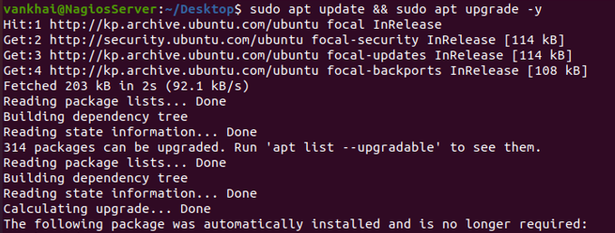

Hình 2- 3: Cập nhật hệ thống

Bước 2: Cài đặt các gói cần thiết cho Nagios.

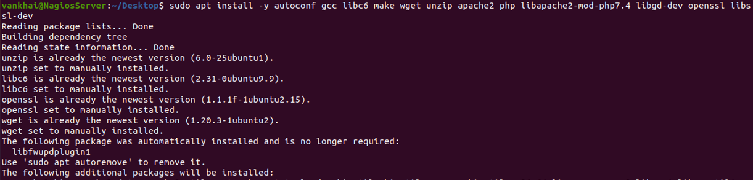

Hình 2- 4: Cài đặt các gói cần thiết

Bước 3: Download và giải nén Nagios.

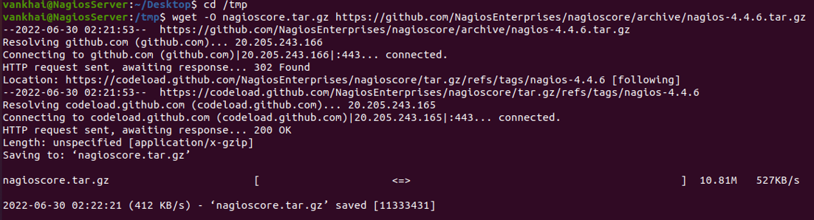

Hình 2- 5: Tải Nagios từ nguồn

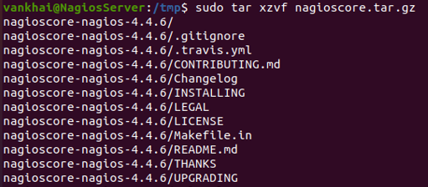

Hình 2- 6: Giải nén gói Nagios

Bước 4: Biên dịch và cài đặt Nagios.

Vào thư mục vừa giải nén ở trên để biên dịch và cài đặt Nagios.

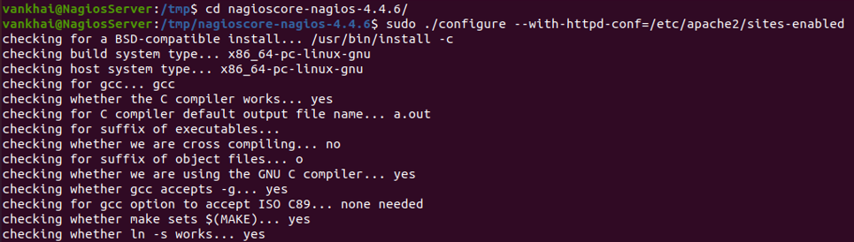

Hình 2- 7: Biên dịch mã nguồn Nagios và xác định cấu hình máy chủ ảo Apache cho Nagios

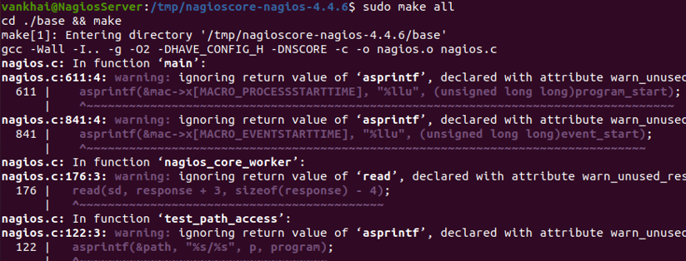

Hình 2- 8: Biên dịch với lệnh make all

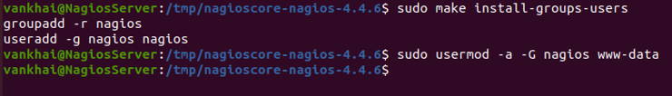

Hình 2- 9: Tạo người dùng và nhóm nagios và thêm người dùng Apache www-data vào nhóm nagios

Bước này cài đặt các tệp nhị phân, CGI và các tệp HTML.

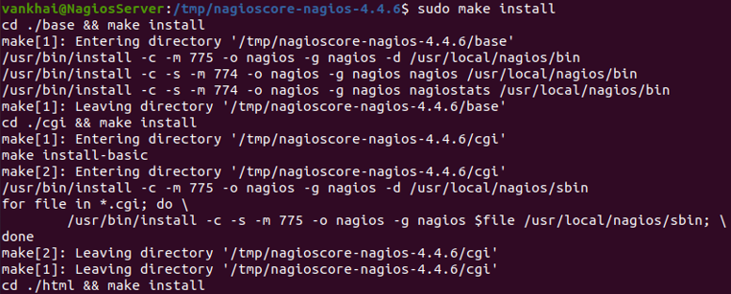

Hình 2- 10: Cài đặt Nagios Binaries

Thao tác này cài đặt dịch vụ hoặc tệp daemon và cũng cấu hình chúng để bắt đầu khi khởi động.

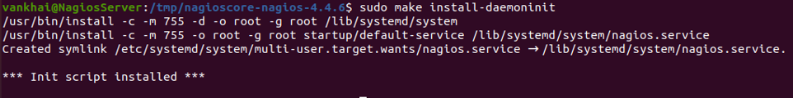

Hình 2- 11: Cài đặt Service/Daemon

Thao tác này sẽ cài đặt và cấu hình tệp lệnh bên ngoài.

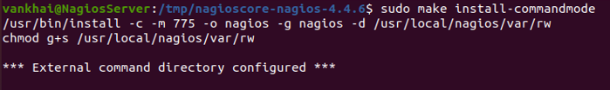

Hình 2- 12: Cài đặt Command Mode

Thao tác này sẽ cài đặt các tệp cấu hình * SAMPLE *. Đây là những yêu cầu bắt buộc vì Nagios cần một số tệp cấu hình để cho phép nó khởi động.

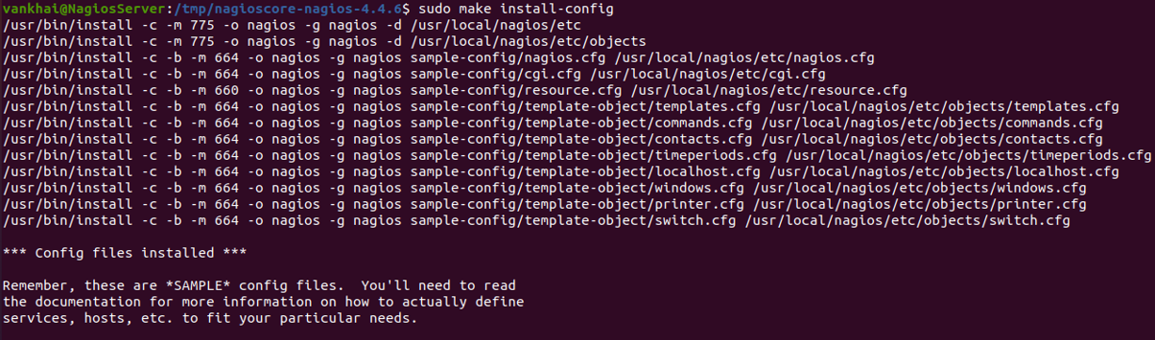

Hình 2- 13: Cài đặt tệp cấu hình

Thao tác này sẽ cài đặt các tệp cấu hình máy chủ web Apache và định cấu hình cài đặt Apache.

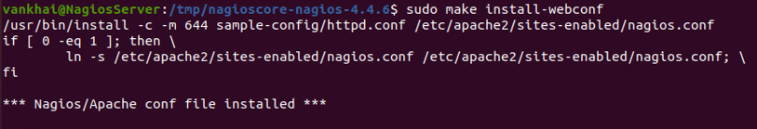

Hình 2- 14: Cài đặt tệp cấu hình máy chủ Apache

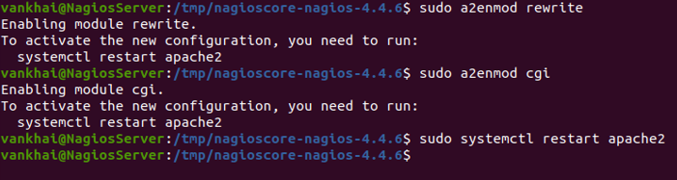

Hình 2- 15: Định cấu hình cài đặt Apache

Cần cho phép lưu lượng đến cổng 80 trên tường lửa cục bộ để có thể truy cập giao diện web Nagios Core.

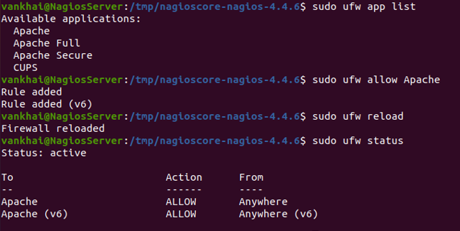

Hình 2- 16: Cấu hình tường lửa

Cần tạo một tài khoản người dùng Apache để có thể đăng nhập vào Nagios. Lệnh sau sẽ tạo một tài khoản người dùng có tên nagiosadmin và sẽ được nhắc cung cấp mật khẩu cho tài khoản.



Hình 2- 17: Tạo tài khoản người dùng nagiosadmin

Cần khởi động lại máy chủ Apache và bật dịch vụ Nagios lên.



Hình 2- 18: Khởi động máy chủ Web Apache; Start Service/Daemon

Nagios hiện đang chạy, để xác nhận điều này, ta cần đăng nhập vào Nagios Web Interface. Trỏ trình duyệt web đến địa chỉ ip của máy chủ Nagios Core. Ta sẽ được nhắc nhập tên người dùng và mật khẩu. Tên người dùng là nagiosadmin (bạn đã tạo ở bước trước) và mật khẩu là những gì ta đã cung cấp trước đó.

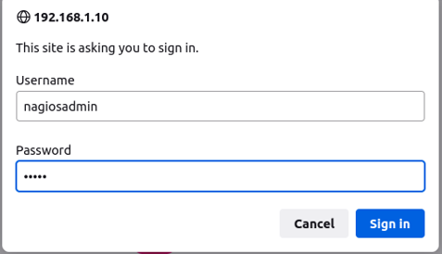

Hình 2- 19: Kiểm tra Nagios

Nếu đăng nhập thành công, ta sẽ thấy giao diện Nagios. Vậy là đã cài đặt thành công Nagios Core.

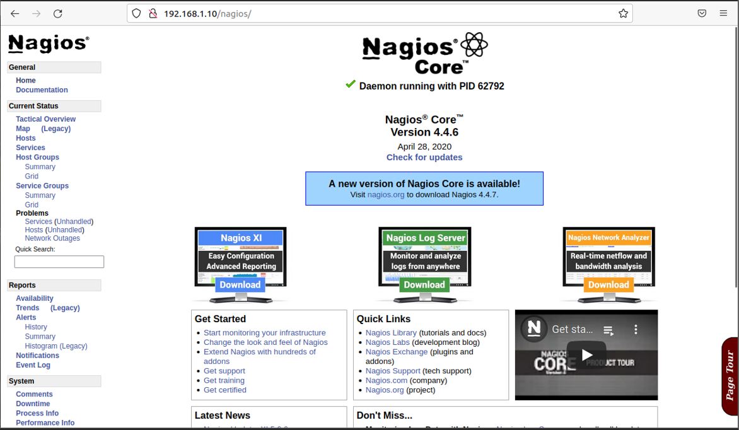

Hình 2- 20: Giao diện Web Interface Nagios Core

Hiện tại ta chỉ mới cài đặt công cụ Nagios Core. Ta thấy lỗi như bên dưới sẽ xuất hiện. Lỗi này sẽ được giải quyết khi ta cài đặt Plugin Nagios, được đề cập trong phần tiếp theo.

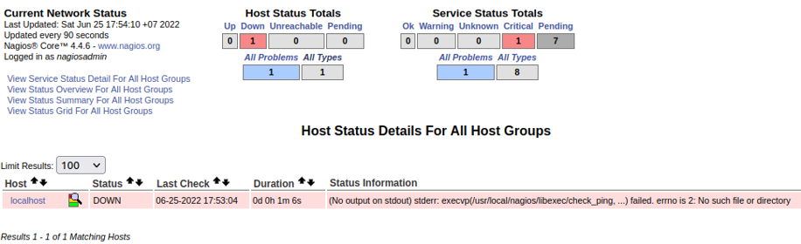

Hình 2- 21: Lỗi chưa cài đặt Plugin

Bước 5: Cài đặt và cấu hình Nagios Plugin.

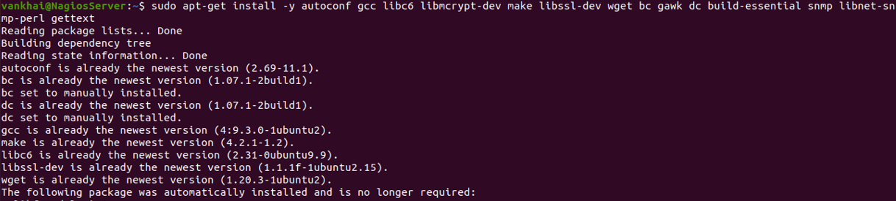

Hình 2- 22: Cài đặt các gói cần thiết cho Nagios Plugin

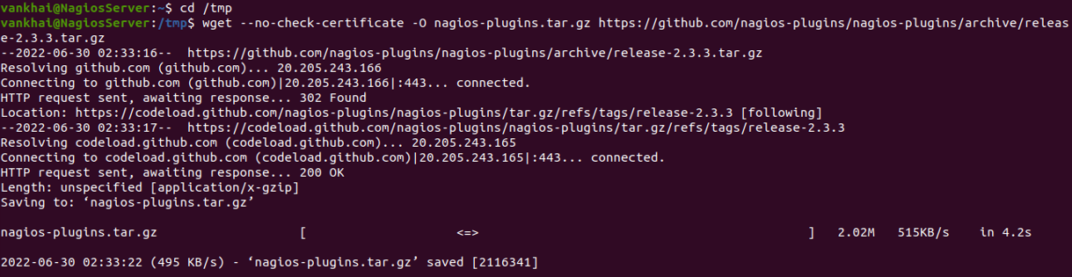

Hình 2- 23: Tải xuống Nagios Plugin từ nguồn

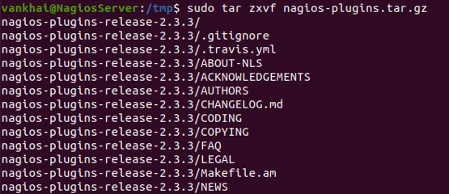

Hình 2- 24: Giải nén gói Nagios Plugin

Ta di chuyển vào thư mục vừa được giải nén ở trên để biên dịch và cài đặt plugin.

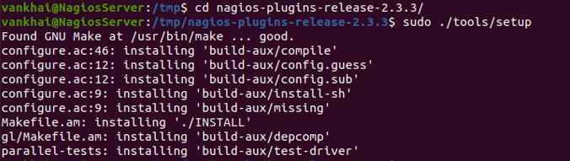

Hình 2- 25: Biên dịch và cài đặt plugin với lệnh ./tools/setup

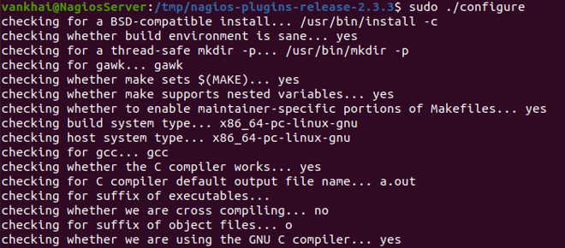

Hình 2- 26: Biên dịch và cài đặt plugin với lệnh ./configure

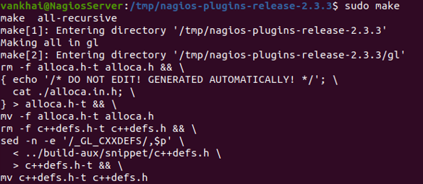

Hình 2- 27: Biên dịch và cài đặt plugin với lệnh make

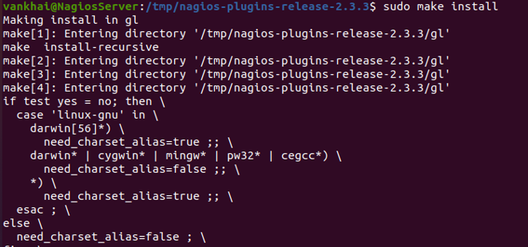

Hình 2- 28: Biên dịch và cài đặt plugin với lệnh make install



Hình 2- 29: Khởi động lại dịch vụ Nagios

Ta refresh lại Nagios Web Interface, lỗi đã được fix.

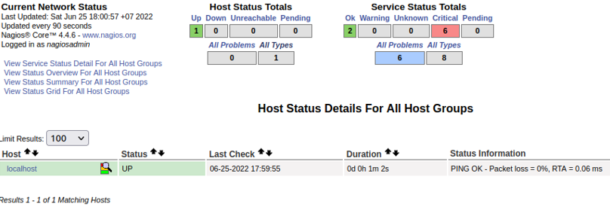

Hình 2- 30: Kiểm tra lại Nagios Web Interface

# **CHƯƠNG 3: THỰC NGHIỆM**

## **3.1. Mô hình triển khai thực nghiệm và giải thích mô hình**

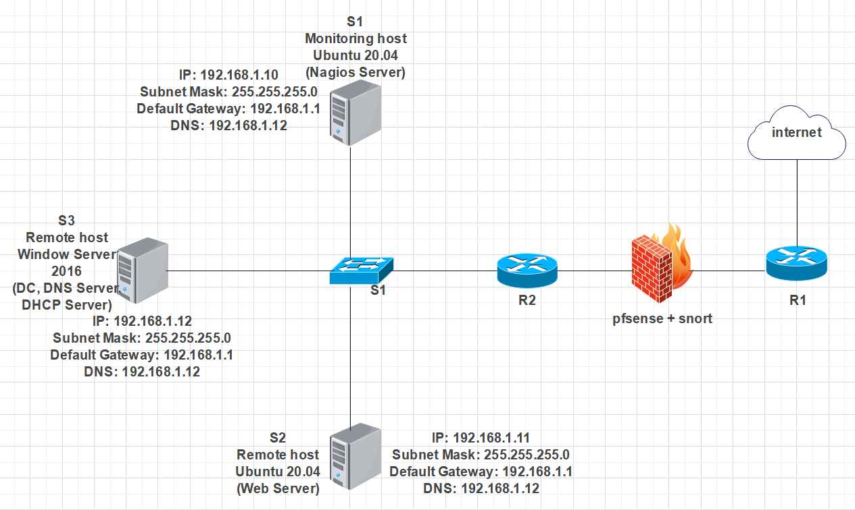

Hình 3- 1: Mô hình hệ thống giám sát Nagios

Ta có một hệ thống mạng bao gồm hệ thống firewall, các máy chủ dịch vụ, switch, router. Với máy chủ S2 chạy dịch vụ Web Server không public ra bên ngoài, máy chủ S3 đóng vai trò là Domain Controller xây dựng các User-Group được sử dụng trong nội bộ cũng là nơi triển khai công việc đến các client trong hệ thống, máy chủ S3 chạy thêm dịch vụ DNS, DHCP cung cấp IP cho các máy client trong hệ thống mạng. Yêu cầu triển khai một Server (máy chủ S1) giám sát tự động các máy chủ, tài nguyên hoạt động. Khi hệ thống xảy ra sự cố Server S1 tự động gửi thông báo đến quản trị viên thông qua Gmail.

## **3.2. Triển khai hệ thống thực nghiệm**

Các thành phần trong hệ thống thực nghiệm:

* S1 (Nagios Server):

+ Địa chỉ IP: 192.168.1.10.

+ Hệ điều hành: Ubuntu 20.04.

+ Nội dung: Máy chủ giám sát các máy chủ khác trong hệ thống mạng.

* S2 (WebServer):

+ Địa chỉ IP: 192.168.1.11.

+ Hệ điều hành: Ubuntu 20.04.

+ Nội dung: Chạy dịch vụ Web Server được giám sát bởi S1.

* S3 (DC, DNS Server, DHCP Server):

+ Địa chỉ IP: 192.168.1.112.

+ Hệ điều hành: Window Server 2016.

+ Nội dung: Domain Controller quản lý các client, chạy dịch vụ DNS, DHCP, được giám sát bởi S1.

Mục đích thực nghiệm: triển khai hệ thống giám sát Nagios Core giám sát theo dõi các máy chủ trong hệ thống mạng và gửi kết quả giám sát về cho Nagios server địa chỉ IP là 192.168.1.10 và địa chỉ truy cập vào giao diện web giám sát là <http://192.168.1.10/nagios> .

Kịch bản giám sát: máy Nagios Server giám sát máy chủ Web Server bằng Nagios Remote Plugin Executor (NRPE), giám sát máy chủ chạy hệ điều hành Window Server 2016 bằng Nagios Service Check Acceptor (NSCA) thông qua NSClient++:

- Giám sát trạng thái của hai máy chủ (trạng thái host, trạng thái dịch vụ);

- Giám sát việc sử dụng tài nguyên (RAM, Disck, CPU,...);

- Cảnh báo về trạng thái của host, dịch vụ.

## **3.3. Triển khai cấu hình thực nghiệm**

### 3.3.1. Giám sát máy S2 (Web Server) bằng Remote Plugin Executor (NRPE)

Bước 1: Cài đặt NRPE (sử dụng phiên bản 4.0.3) cho máy S2.

Ta cài đặt các gói cần thiết cho NRPE; download và giải nén NRPE.

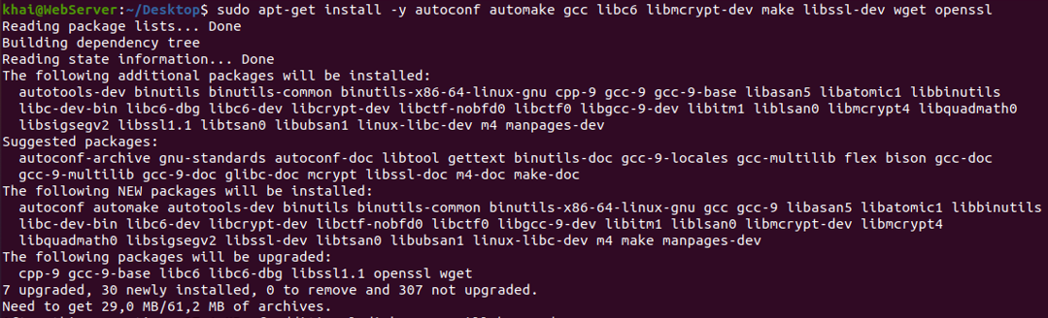

Hình 3- 2: Cài đặt các gói cần thiết cho NRPE

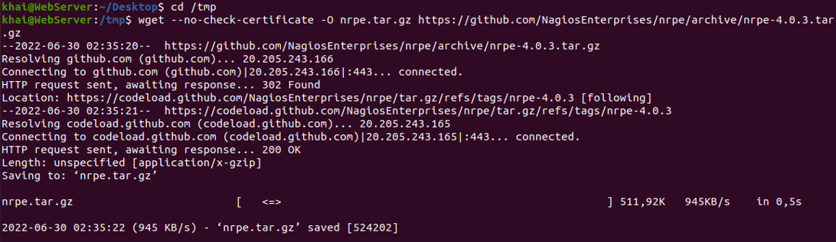

Hình 3- 3: Tải xuống NRPE từ nguồn

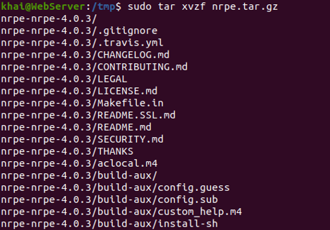

Hình 3- 4: Giải nén gói NRPE

Ta di chuyển vào thư mục vừa giải nén tiến hành biên dịch và cài đặt NRPE.

Lưu ý rằng nếu muốn bỏ qua các arguments của NRPE, ta phải chỉ định điều này trong tùy chọn cấu hình như được chỉ ra bên dưới. Nếu muốn, ta có thể bỏ qua cờ --enable-command-args. Loại bỏ cờ này sẽ yêu cầu tất cả các arguments phải được đặt rõ ràng trong tệp nrpe.cfg trên mỗi máy chủ được giám sát.

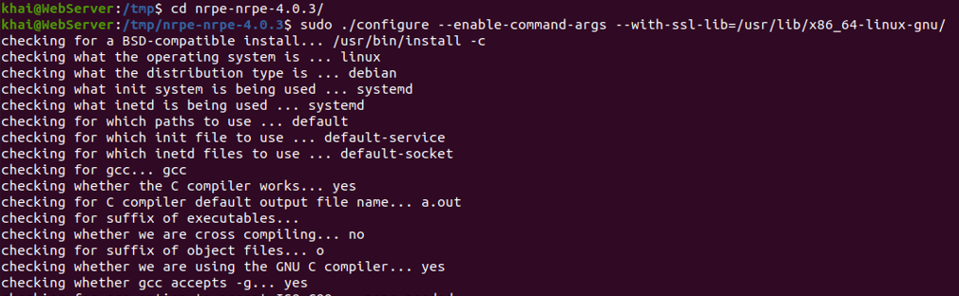

Hình 3- 5: Biên dịch NRPE với lệnh ./configure

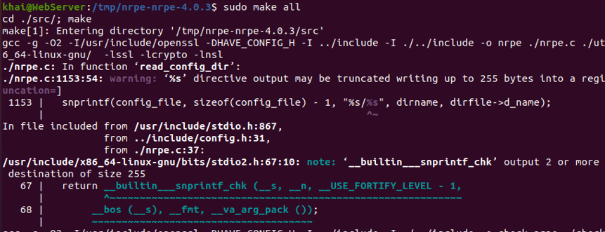

Hình 3- 6: Biên dịch NRPE với lệnh make all

Bước này tạo ra người dùng và nhóm nagios.

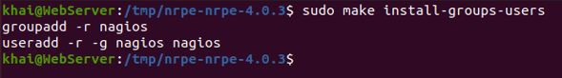

Hình 3- 7: Tạo User và Group

Bước này cài đặt các tệp nhị phân, NRPE daemon và plugin check_nrpe.

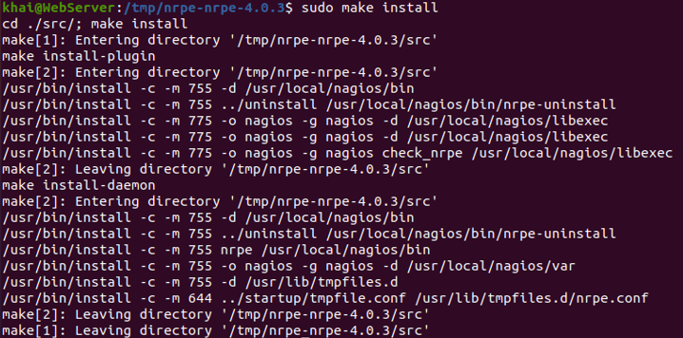

Hình 3- 8: Cài đặt Binaries

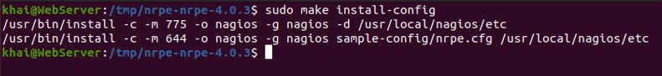

Hình 3- 9: Cài đặt tệp cấu hình

Tệp /etc/services được các ứng dụng sử dụng để dịch các tên dịch vụ có thể đọc được của con người thành số cổng khi kết nối với một máy qua mạng.



Hình 3- 10: Update Services File

Thao tác này sẽ cài đặt dịch vụ hoặc tệp daemon.

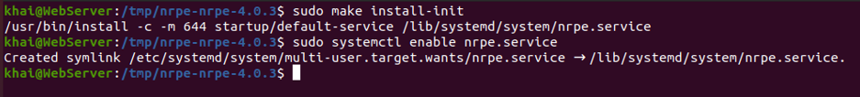

Hình 3- 11: Cài đặtl Service/Daemon

Cổng 5666 được sử dụng bởi NRPE và cần được mở trên tường lửa cục bộ.

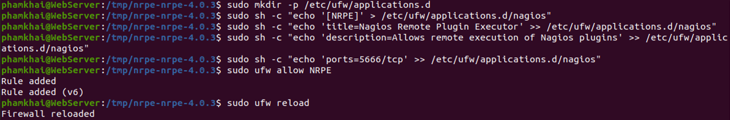

Hình 3- 12: Cấu hình tường lửa.

Tiếp theo ta chỉnh sửa tệp cấu hình NRPE

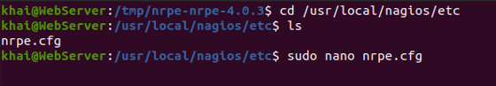

Hình 3- 13: Vào tệp nrpe.cfg chỉnh sửa cấu hình

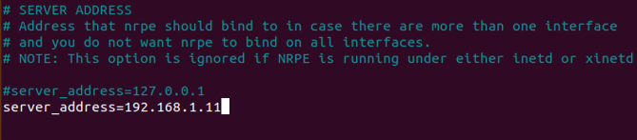

Hình 3- 14: Thêm địa chỉ IP của máy WebServer

Tại thời điểm này, NRPE sẽ chỉ lắng nghe các yêu cầu từ chính nó (127.0.0.1). Ta sẽ thêm địa chỉ IP của máy Nagios server để có thể giám sát máy WebServer, hãy thêm địa chỉ IP của NagiosServer sau dấu phẩy.

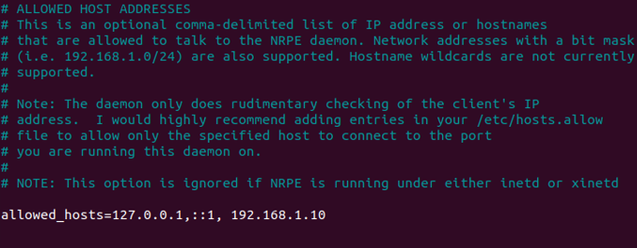

Hình 3- 15: Thêm địa chỉ IP cho NagiosServer

Tùy chọn dưới xác định xem daemon NRPE có cho phép máy khách chỉ định các arguments cho các lệnh được thực thi hay không. Chúng ta sẽ cho phép điều này, vì nó cho phép các cấu hình NPRE nâng cao hơn.

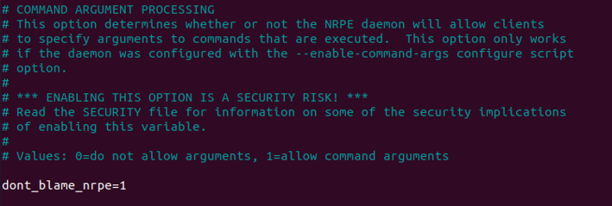

Hình 3- 16: Cho phép chỉ định argument

Các lệnh sau thực hiện các thay đổi cấu hình được mô tả ở trên.



Hình 3- 17: Lệnh thay đổi cấu hình

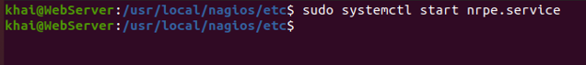

Hình 3- 18: Khởi động lại NRPE

NRPE cần các plugin để hoạt động bình thường. Tiếp theo ta sẽ cài đặt plugin cho nó (sử dụng phiên bản 2.2.1).

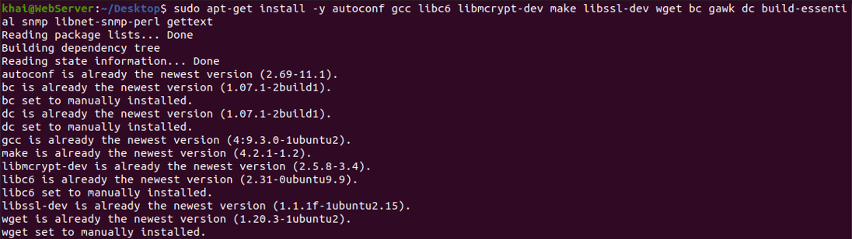

Hình 3- 19: . Cài đặt các gói cần thiết

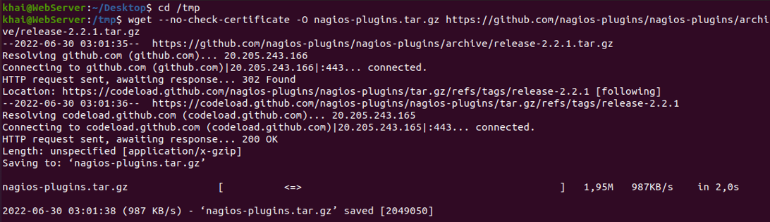

Hình 3- 20: Tải xuống Nagios Plugin từ nguồn

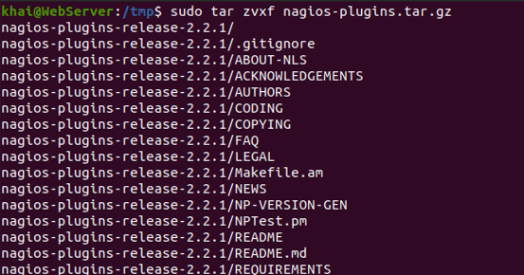

Hình 3- 21: Giải nén gói Nagios Plugin

Ta vào thư mục vừa giải nén tiến hành biên dịch và cài đặt plugin.

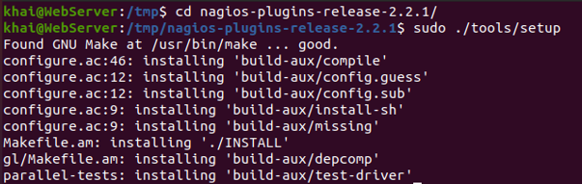

Hình 3- 22: Biên dịch và cài đặt plugin với lệnh ./tools/setup

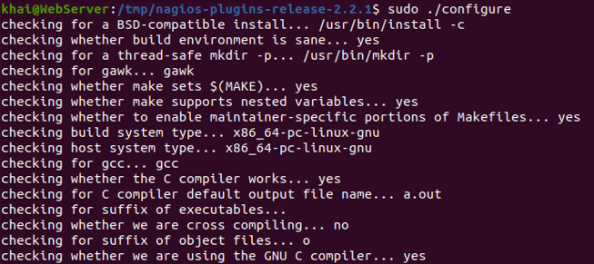

Hình 3- 23: Biên dịch và cài đặt plugin với lệnh ./configure

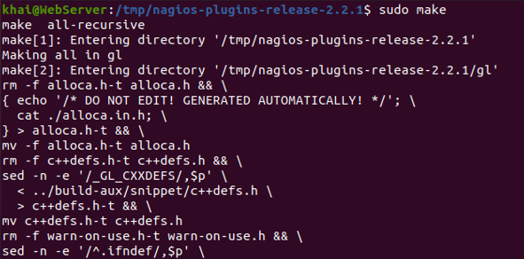

Hình 3- 24: Biên dịch và cài đặt plugin với lệnh make

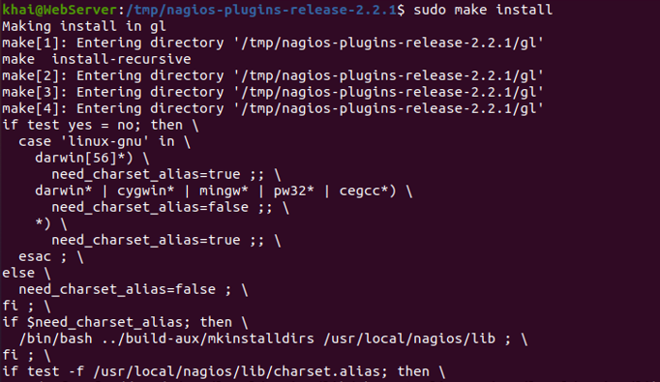

Hình 3- 25: Biên dịch và cài đặt plugin với lệnh make install

Bước 2: Quay lại S1 (Nagios Server) cài đặt NRPE

Tiến hành download và giải nén NRPE (sử dụng phiên bản 4.0.3) .

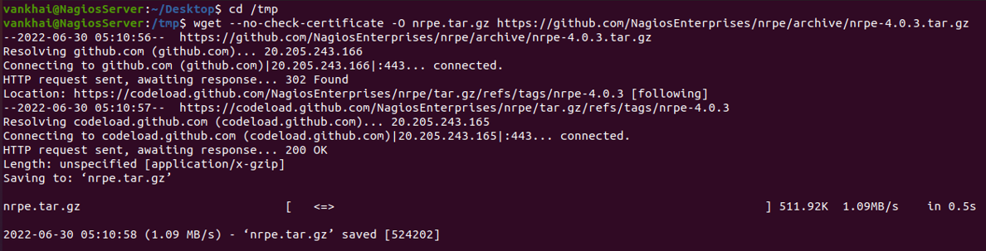

Hình 3- 26: Cài đặt các gói cân thiết cho NRPE

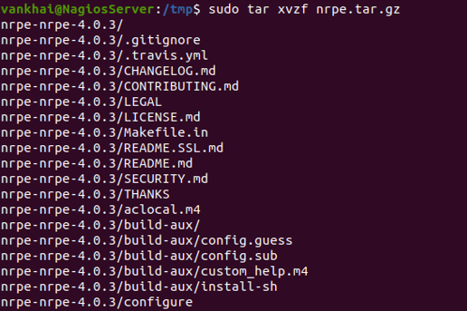

Hình 3- 27: Giải nén gói NRPE

Vào thư mục vừa giải nén tiến hành biên dịch và cài đặt NRPE.

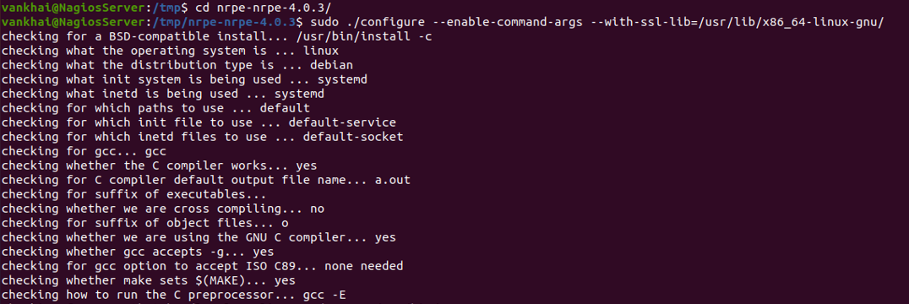

Hình 3- 28: Biên dịch và cài đặt NRPE với lệnh ./configure

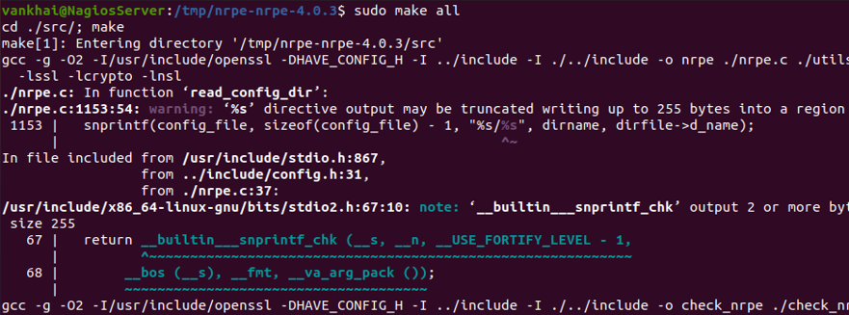

Hình 3- 29: Biên dịch và cài đặt NRPE với lệnh make all

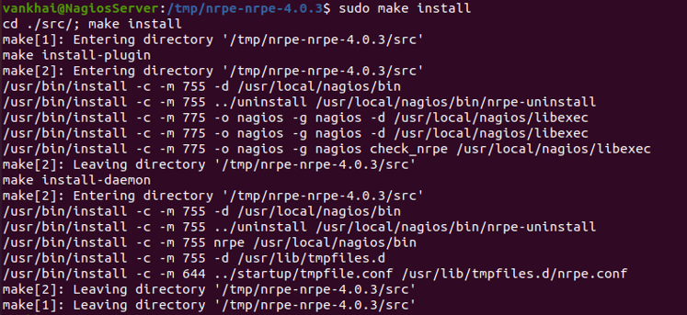

Hình 3- 30: Biên dịch và cài đặt NRPE với lệnh make install

Bước 3: Chỉnh sửa cấu hình để giám sát S2(WebServer) tại S1.



Hình 3- 31: Mở tệp commands.cfg chỉnh sửa cấu hình

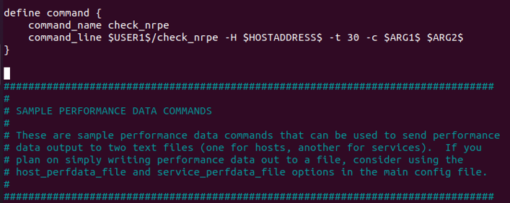

Hình 3- 32: Thêm command check_nrpe

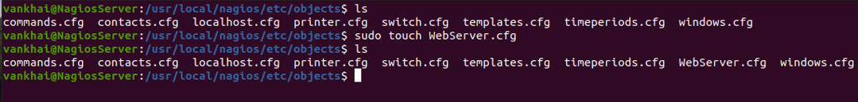

Hình 3- 33: Tạo tệp WebServer.cfg

Ta vào tệp WebServer cấu hình các dịch dịch vụ muốn giám giát.

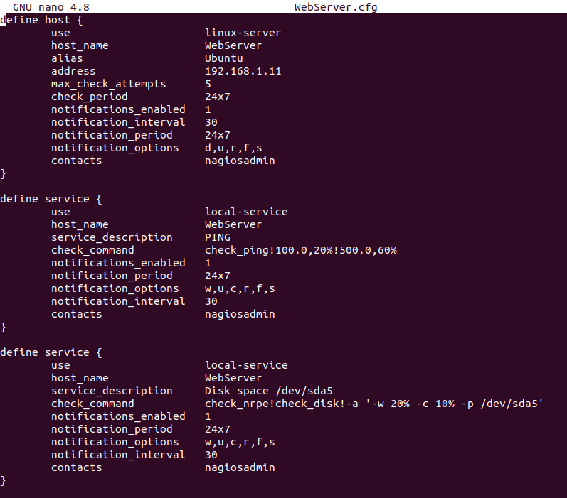

Hình 3- 34: Cấu hình host và dịch vụ giám sát

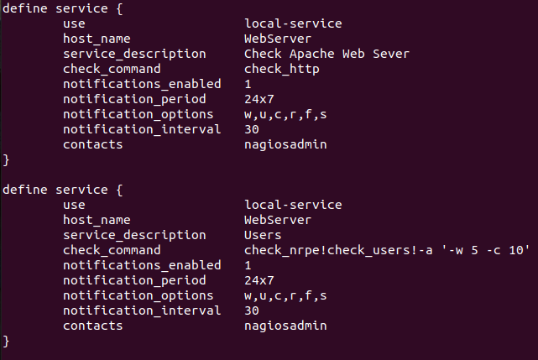

Hình 3- 35: Cấu hình dịch vụ giám sát (tiếp theo)

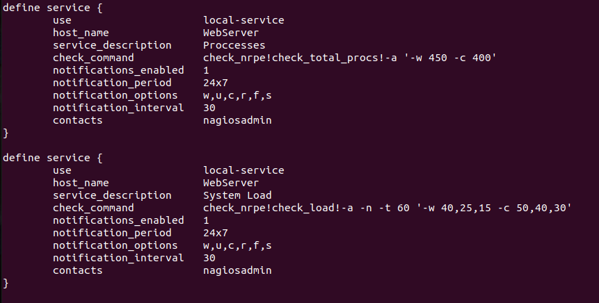

Hình 3- 36: Cấu hình dịch vụ giám sát (tiếp theo)

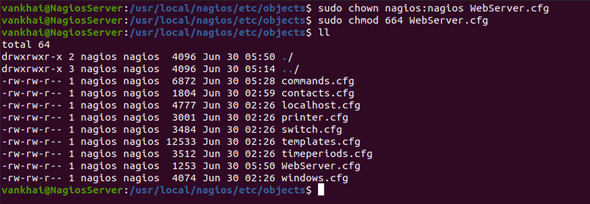

Hình 3- 37: Phân quyền cho tệp WebServer.cfg

Tiếp theo ta sẽ chỉnh sửa cấu hình tệp nagios.cfg.

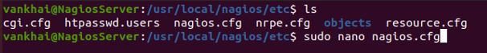

Hình 3- 38: Mở tệp nagios.cfg

Thêm vào phần khai báo dòng:

cfg_file=/usr/local/nagios/etc/objects/WebServer.cfg để Nagios bắt được tệp cấu hình WebServer.

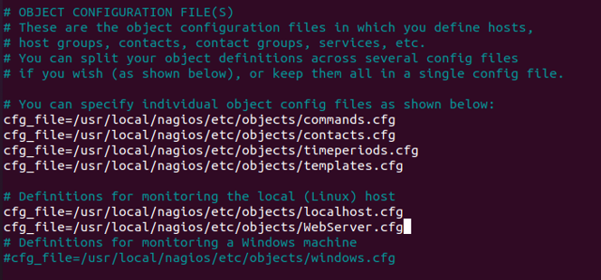

Hình 3- 39: Thêm thông tin cấu hình

Kiểm tra lại cấu hình có lỗi không.

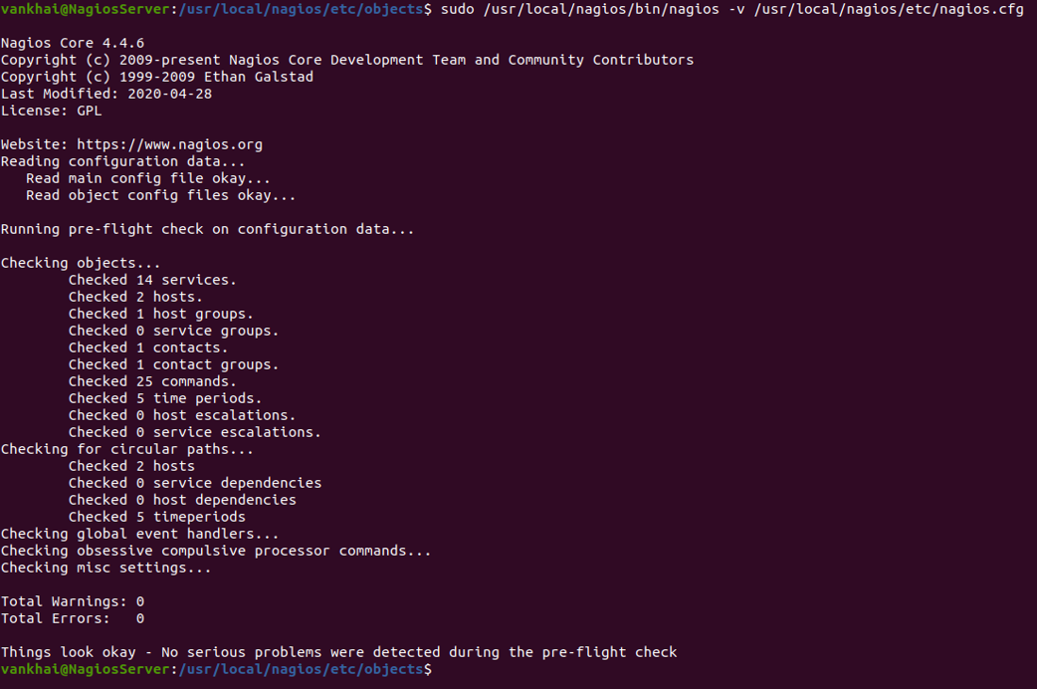

Hình 3- 40: Kiểm tra cấu hình



Hình 3- 41: Khởi động lại dịch vụ Nagios

Ta Refresh lại Nagios Web Interface, máy chủ WebServer đã được thêm vào giám sát.

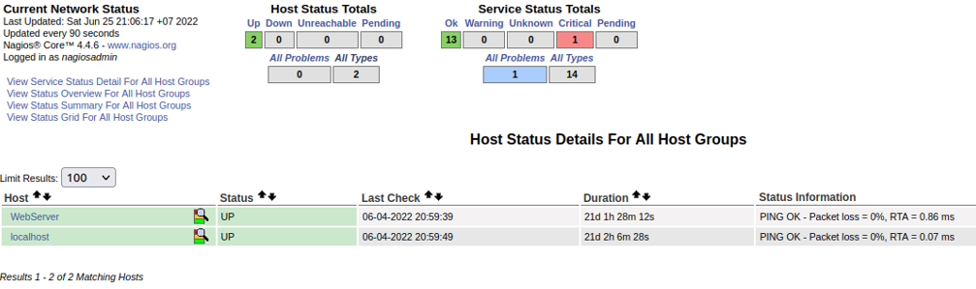

Hình 3- 42: Kiểm tra Nagios Web Interface

### 3.3.2. Giám sát S3 (Window Server) bằng Nagios Service Check Acceptor (NSCA)

Bước 1: Tại máy chủ Window Server tải xuống phần mềm NSClient++ rồi chạy nó lên. Tiếp theo nhấn Next để tiếp tục.

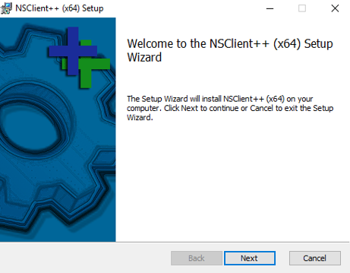

Hình 3- 43: Khởi chạy NSClient++

Ta chọn Generic rồi chọn Next để tiếp tục.

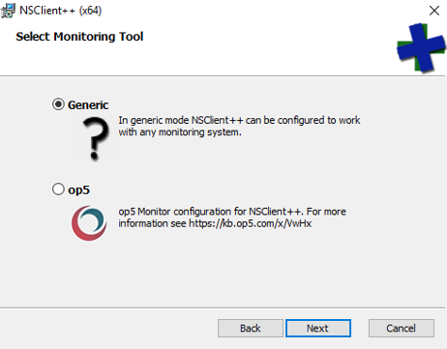

Hình 3- 44: Select Monitoring Tool

Ta chọn Custom rồi chọn Next để tiếp tục.

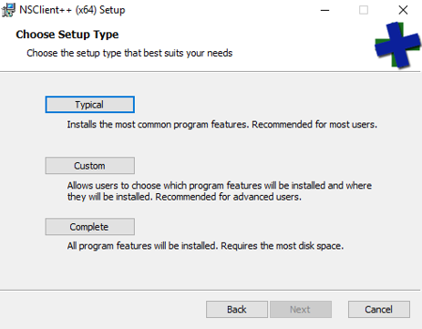

Hình 3- 45: Choose Setup Type

Ta chọn Next để tiếp tục.

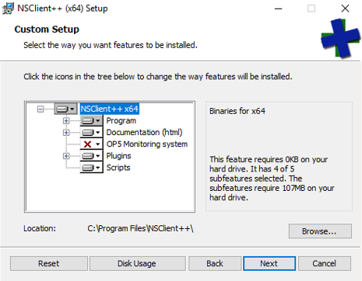

Hình 3- 46: Custom Setup

Ta chọn Next để tiếp tục.

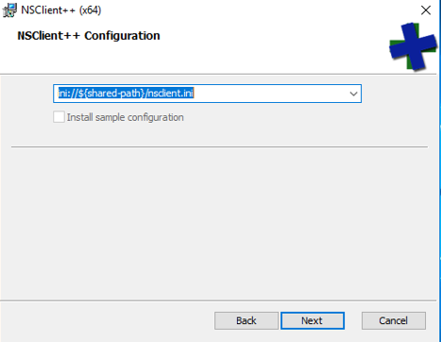

Hình 3- 47: NSClient++ Configuration

Ta nhập địa chỉ IP của Nagios server ở mục Allowed hosts, phần passoword ta sẽ bỏ trống và tích vào các mục như bên dưới rồi nhấn Next để tiếp tục.

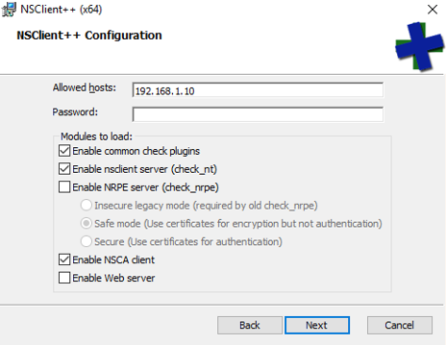

Hình 3- 48: NSClient++ Configuration (tiếp theo)

Ta chọn Install để cài đặt.

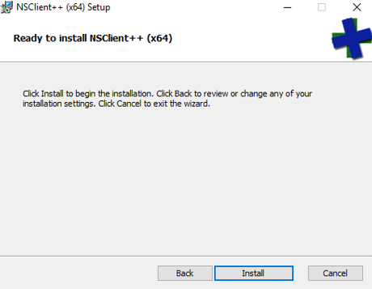

Hình 3- 49: Ready to install NSClient++

Ta chờ vài vài giây để cài đặt.

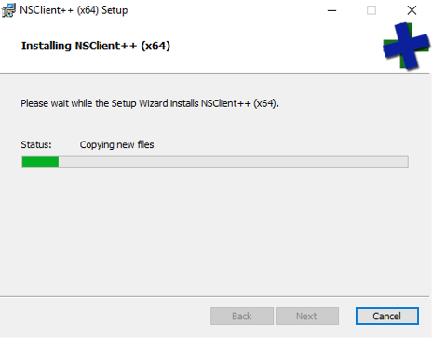

Hình 3- 50: Installing NSClient++

Chọn Finish để hoàn thành.

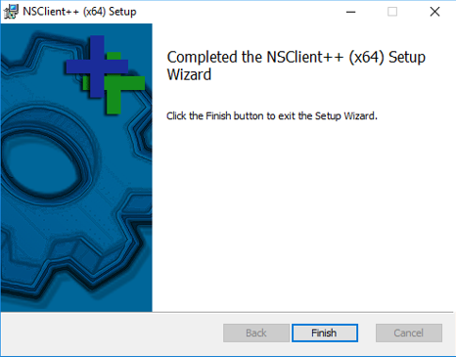

Hình 3- 51: Finish setup

Ta vào C: Program File/ NSClient++ chỉnh sửa file nsclient.

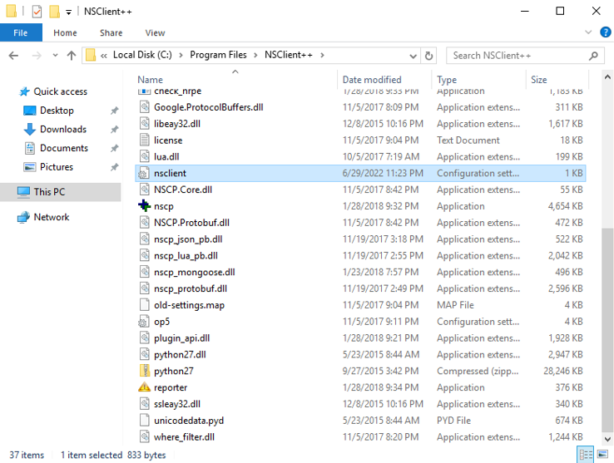

Hình 3- 52: Chỉnh sửa file cấu hình nsclient

Ta chỉnh sửa tệp cấu hình như bên dưới.

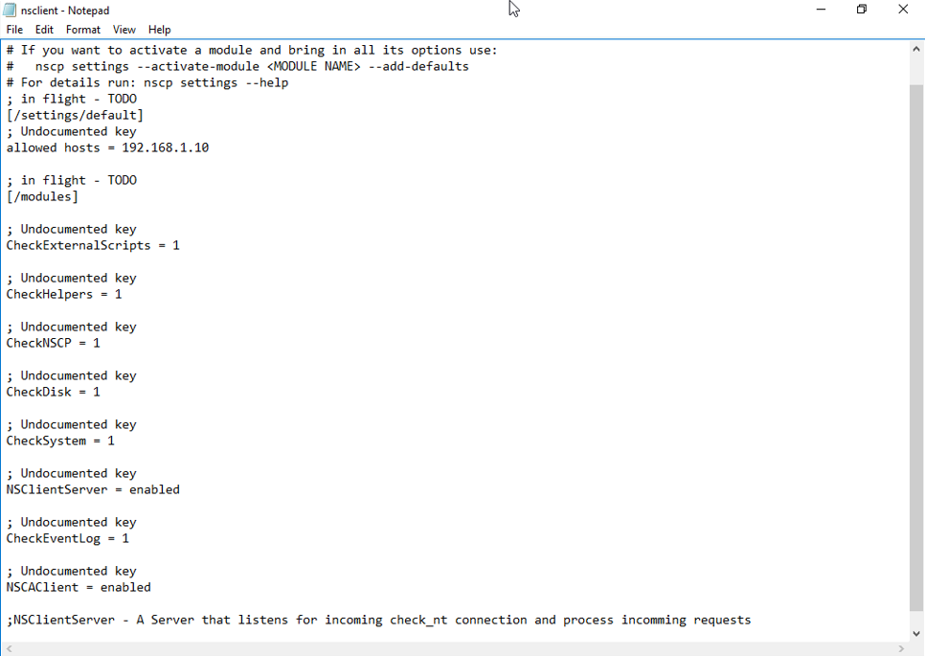

Hình 3- 53: Chỉnh sửa tệp cấu hình nsclient (tiếp theo)

Lưu lại và thoát ra.

NSClient sử dụng port 12489 để giao tiếp với Nagios server. Ta vào vào Server Manager chọn Tools chọn Windows Firewall with Advanced Security để mở port cho NSClient++.

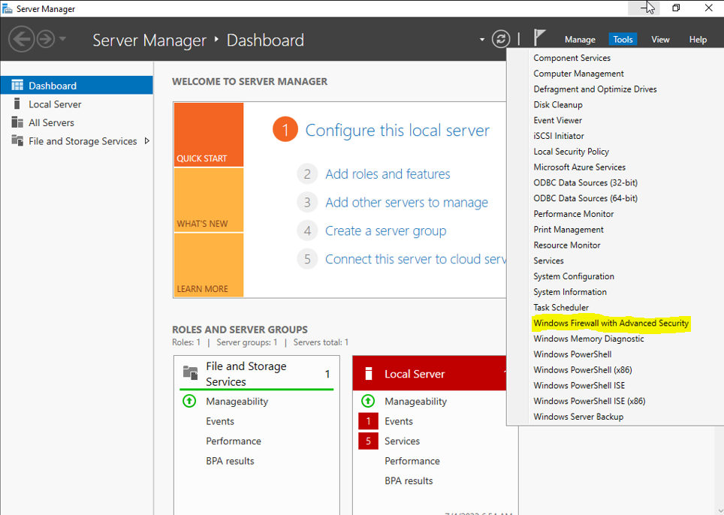

Hình 3- 54: Cấu hình firewall cho NSClient++

Ta chọn Inbound Rules rồi chọn New Rule...

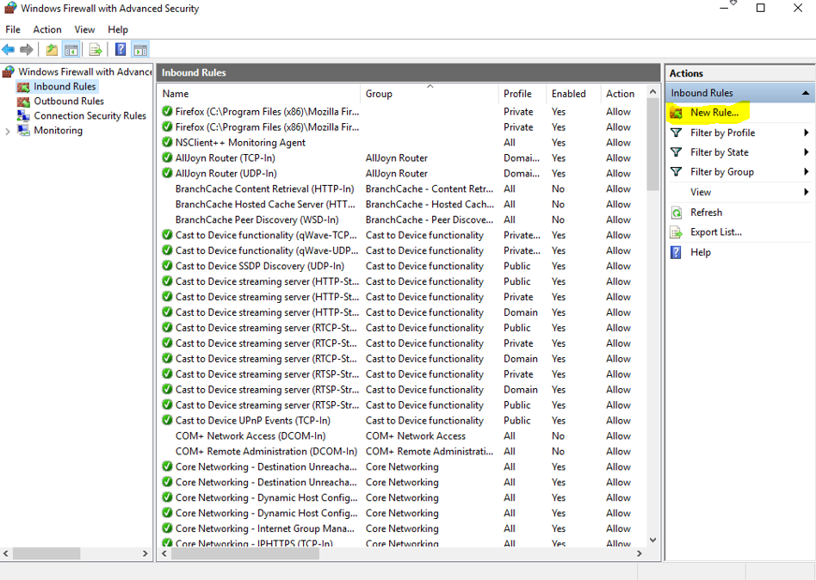

Hình 3- 55: Cấu hình firewall cho NSClient++ (tiếp theo)

Tại cửa sổ Rule Type ta chọn Port rồi chọn Next để tiếp tục.

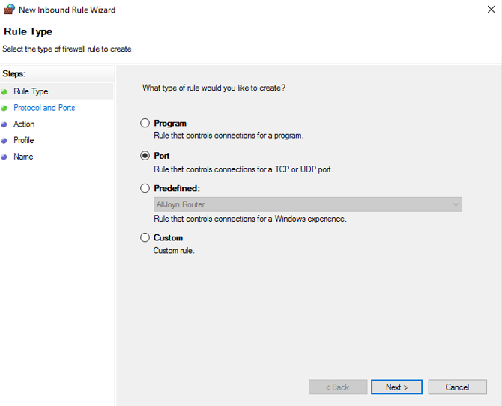

Hình 3- 56: Cấu hình firewall cho NSClient++(tiếp theo)

Tại cửa sổ Protocol and Ports ta chọn TCP, ở mục Specific local ports ta nhập 12489 rồi chọn Next để tiếp tục.

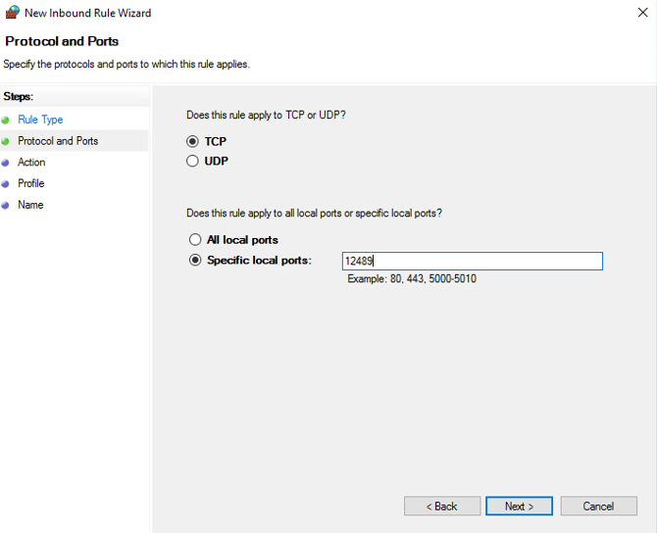

Hình 3- 57: Cấu hình firewall cho NSClient++(tiếp theo)

Tại cửa sổ Action ta chọn Allow the connection rồi chọn Next để tiếp tục.

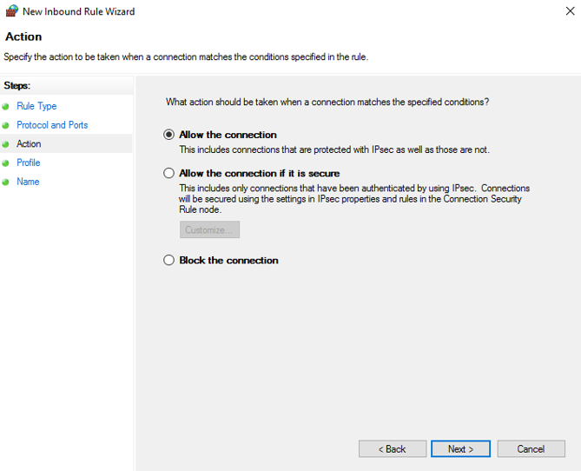

Hình 3- 58: Cấu hình firewall cho NSClient++(tiếp theo)

Tại cửa sổ Profile ta chọn Next để tiếp tục.

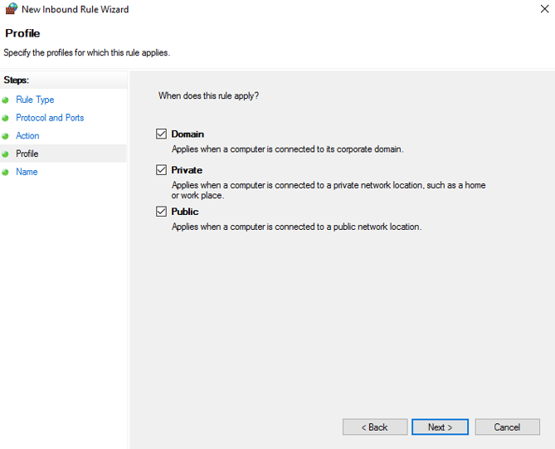

Hình 3- 59: Cấu hình firewall cho NSClient++(tiếp theo)

Tại cửa sổ Name ta đặt tên cho rule rồi chọn Finish để hoàn thành.

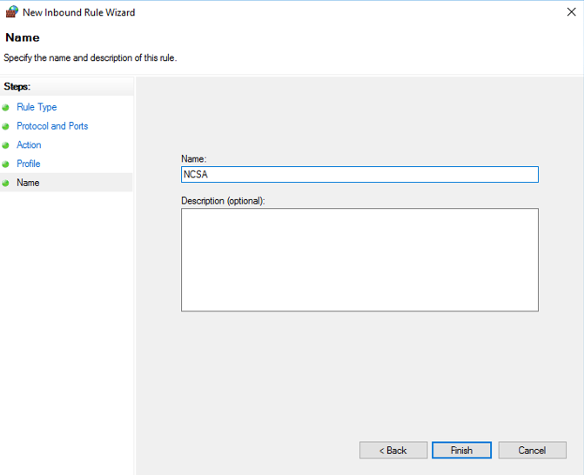

Hình 3- 60: Cấu hình firewall cho NSClient++(tiếp theo)

Tiếp theo ta mở vào Run gõ lệnh servives.msc rồi chọn Ok để tiếp tục.

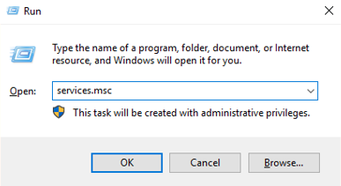

Hình 3- 61: Vào services.msc.

Ta tìm đến NSClient++ Monitoring Agent rồi right click chọn Restart.

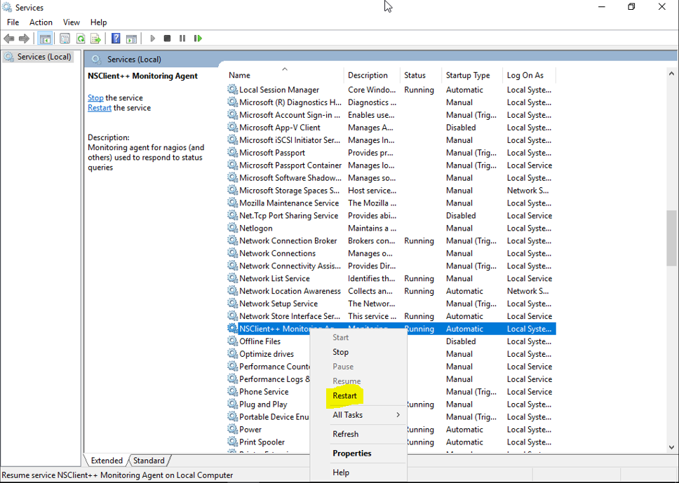

Hình 3- 62: Restart NSClient++ Monitoring Agent

Bước 2: Ta quay lại S1 (Nagios Server) chỉnh sửa tệp cấu hình nagios.cfg để Nagios server có thể nghe được máy S2.

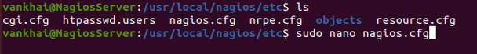

Hình 3- 63: Mở tệp nagios.cfg

Ta xóa comment của phần khai báo

cfg_file=/usr/local/nagios/etc/objetcs/windows.cfg để Nagios Server có thể giám sát được.

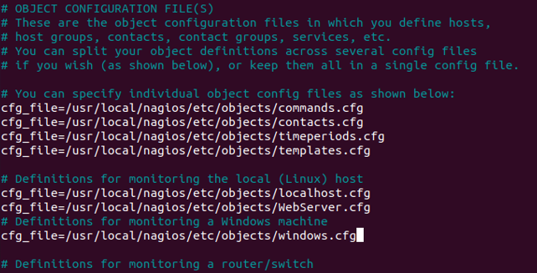

Hình 3- 64: Chỉnh sửa cấu hình tệp nagios.cfg

Tiêp theo ta vào tệp windows.cfg để chỉnh sửa host và các dịch vụ giám sát.

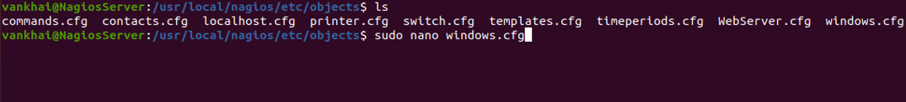

Hình 3- 65: Mở tệp windows.cfg

Ta tiến hình chỉnh sửa thông tin host và dịch vụ câu hình giám sát.

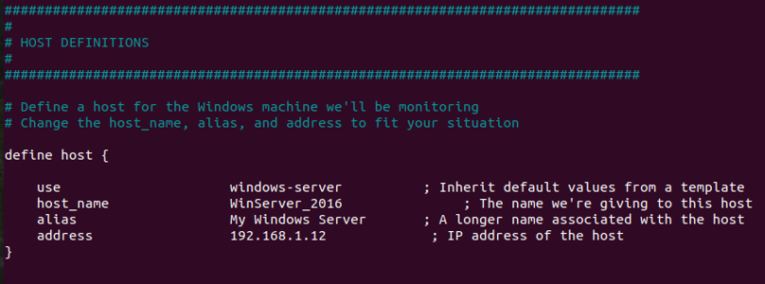

Hình 3- 66: Cấu hình host cho WindowServer

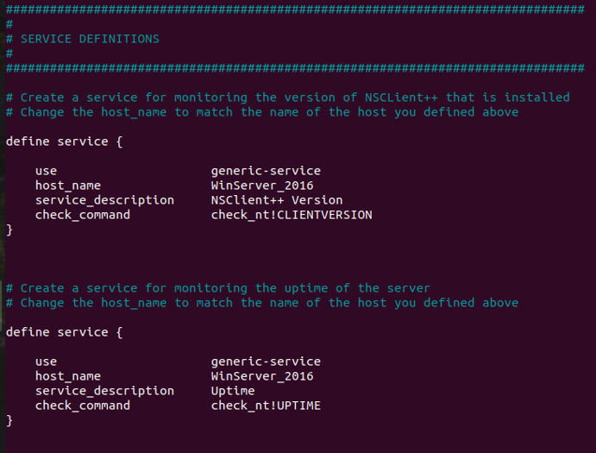

Hình 3- 67: Cấu hình dịch vụ giám sát cho WindowServer

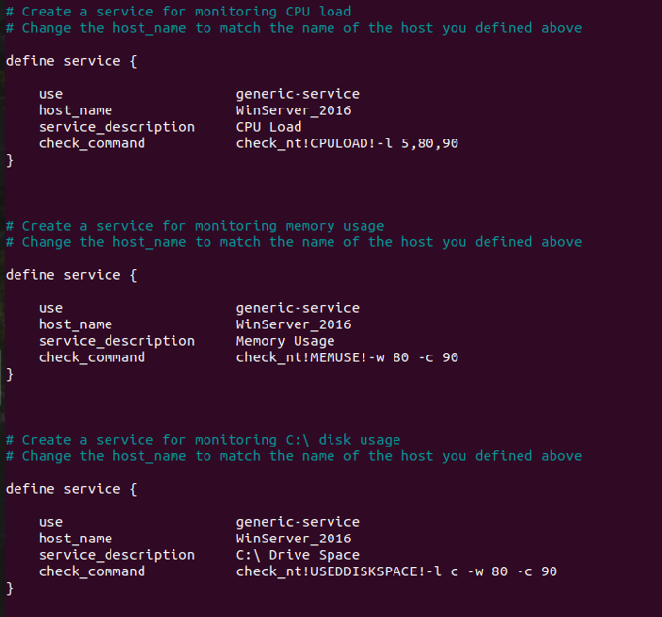

Hình 3- 68: Cấu hình dịch vụ giám sát cho WindowServer (tiếp theo)

Kiểm tra lại cấu hình có lỗi hay không.

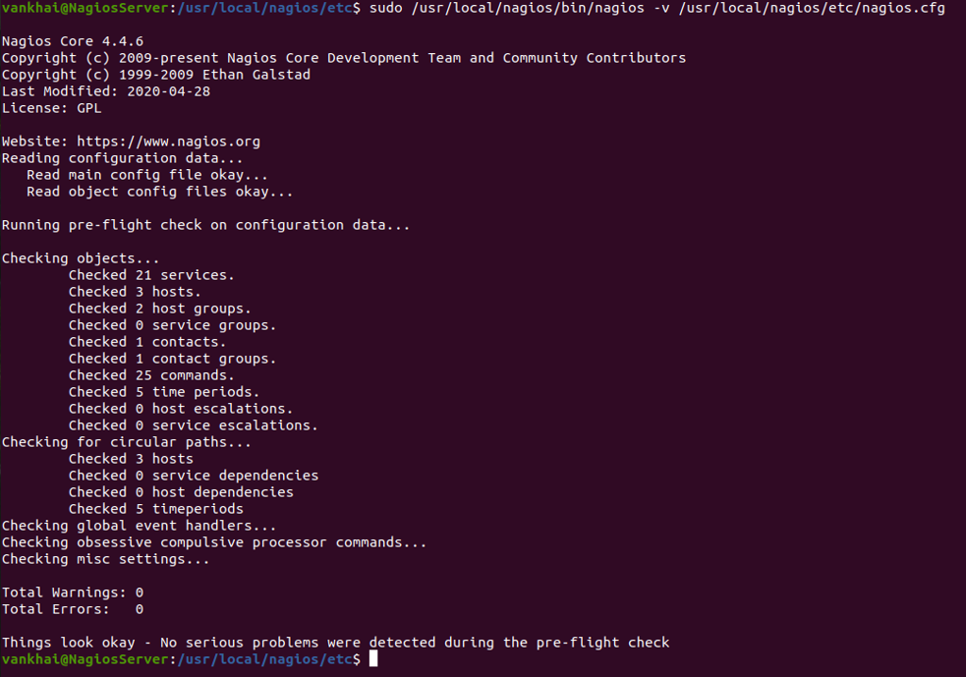

Hình 3- 69: Kiểm tra cấu hình

Ta Refresh lại Nagios Web Interface, lúc này máy chủ WebServer_2016 đã được thêm vào giám sát.

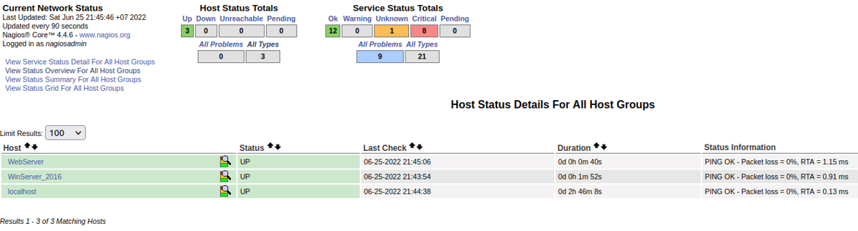

Hình 3- 70: Kiểm tra Nagios Web Interface

Các dịch vụ được cấu hình để Nagios sẽ giám sát.

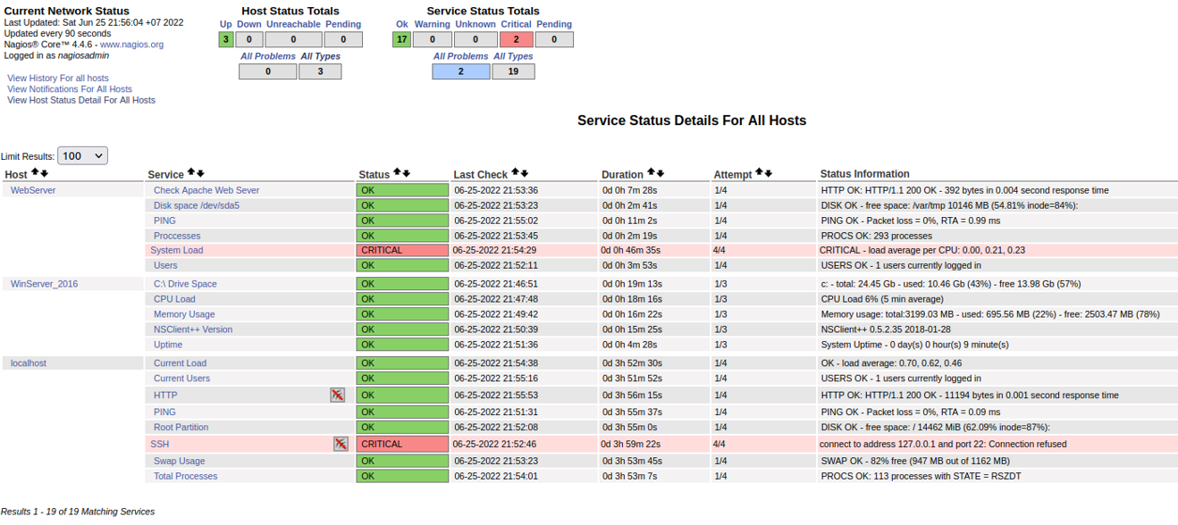

Hình 3- 71: Các dịch vụ Nagios giám sát

### 3.3.3. Cài đặt Postfix để Nagios Server gửi thông báo đến quản trị viên

Bước 1: Cài đặt Postfix và Mailutils.

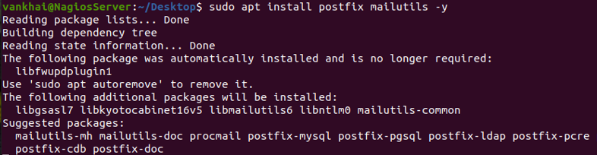

Hình 3- 72: Cài đặt Postfix và Mailutils

Chọn Internet Site làm loại máy chủ.

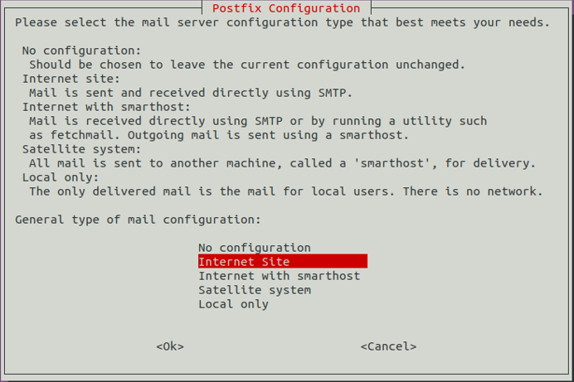

Hình 3- 73: Postfix Configuration

Trên màn hình tiếp theo, cung cấp tên thư hệ thống. Sử dụng miền mặc định làm máy chủ cục bộ.

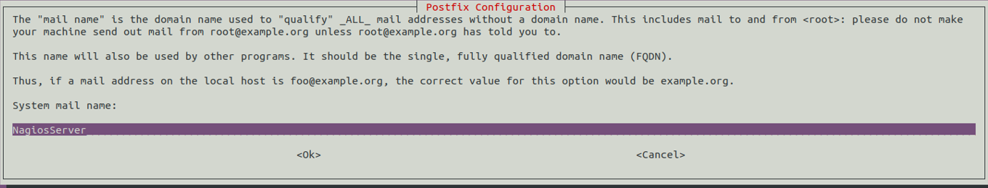

Hình 3- 74: Postfix Configuration (tiếp theo)

Tiếp theo ta sẽ thiết lập gmail cho Postfix.

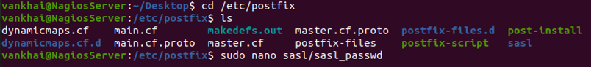

Hình 3- 75: Mở tệp cấu hình sasl/sasl_passwd

Vì mục đích bảo mật, ta cần đặt mật khẩu ứng dụng cho gmail.

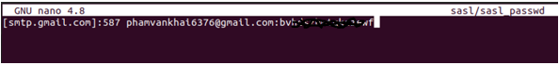

Hình 3- 76: Thiết lập Gmail cho Postfix

Cấu hình Postfix bằng Gmail SMTP, ta vao tệp main.cf cấu hình như dưới.

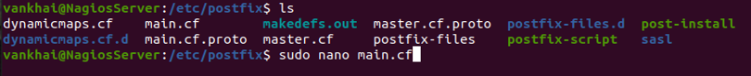

Hình 3- 77: Mở tệp main.cf

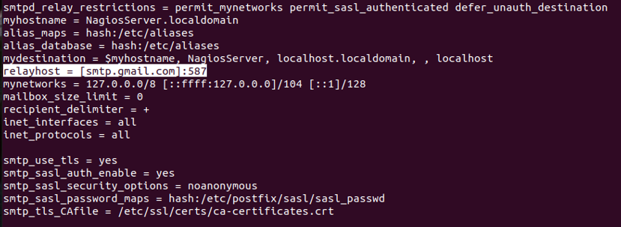

Hình 3- 78: Cấu hình Postfix bằng Gmail SMTP

Thiết lập tệp mật khẩu ứng dụng đến Postfix. Cho tệp mật khẩu được tạo trước đó vào Postfix bằng cách sử dụng postmap.



Hình 3- 79: Thiết lập tệp mật khẩu ứng dụng đến Postfix

Khi thực thi thành công, nó sẽ tạo một tệp băm sasl_passwd.db bên trong cùng một thư mục. Thay đổi đổi của nó chỉ để người dùng root mới có thể đọc hoặc ghi vào tệp.



Hình 3- 80: Phân quyền tệp sasl_passwd.db

Cấu hình tường lửa cho Postfix.

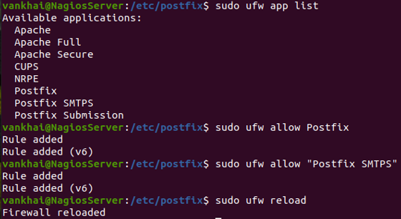

Hình 3- 81: Cấu hình tường lửa cho Posfix

Kiểm tra thử dịch vụ đã hoạt động chưa.

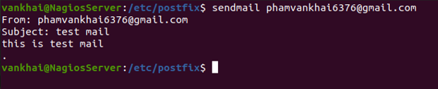

Hình 3- 82: Test mail

Cấu hình thành công.



Hình 3- 83: Test mail thành công

Bước 2: Cấu hình để Nagios Server gửi mail thông báo. Ta vào tệp contacts.cfg để cấu hình.



Hình 3- 84: Mở tệp contacts.cfg

Tại phần email ta điền mail để nhận thông báo.

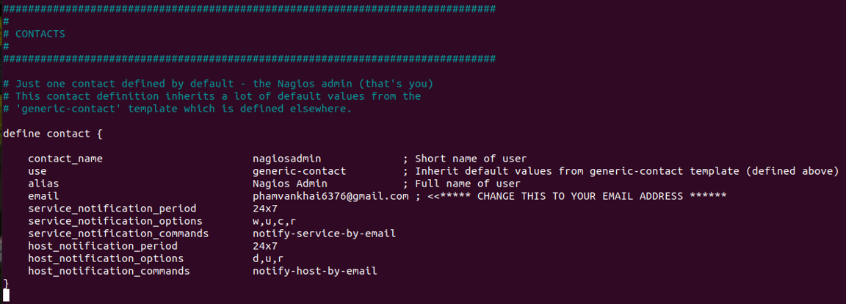

Hình 3- 85: Cấu hình Contacts

## **3.4. Kết quả thực nghiệm**

### 3.4.1. Giám sát S2 (Web Server)

Thông tin trạng thái của của máy S2 (Web Server) địa chỉ ip 192.168.1.11

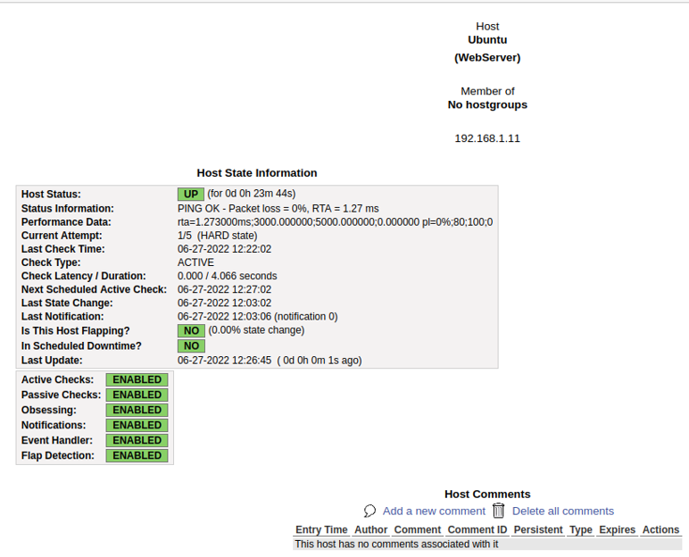

Hình 3- 86: Thông tin Web Server

Ta có thể thấy được các thông tin cơ bản về trạng thái host của máy Web Server. Host này đang ở trạng thái UP, thời gian của lần kiểm tra cuối (06-27-2022 12:27:02), loại kiểm tra (ACTIVE), không được lập lịch downtime, không bị flapping, các tính năng đều được ENABLE.

Các dịch vụ được triển khai trên S2 là giám sát số tiến trình đang chạy, số người dùng hiện đang đăng nhập, kiểm tra tình trạng máy chủ web, kiểm tra dung lượng đĩa, tình trạng sử dụng CPU. Ta thấy việc sử dụng CPU đang hiển thị cảnh báo WARNING do dung lượng sử dụng CPU đang vượt quá với mức mà ta đã thiết lập ở mục cấu hình giám sát (tệp WebServer.cfg).



Hình 3- 87: Các dịch vụ được giám sát trên S2

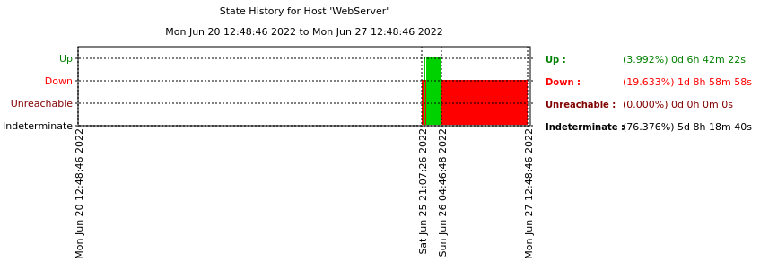

Hình 3- 88: Số liệu hoạt động của máy S2

Từ hình 3- 88 ở trên ta có thể thấy tình trạng hoạt động của máy S2 trong 7 ngày gần nhất từ 20-6-2022 đến 27-6-2022. Ta có thể thấy được thời gian UP, DOWN của máy S2 .

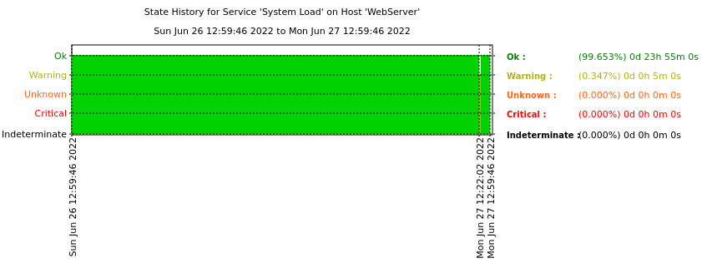

Hình 3- 89: Tình trạng sử dụng CPU trong 24h qua của S2

Hình 3- 89 cho ta thấy được tình trạng sử dung CPU của S2 trong 24h giờ qua. Thời gian CPU ở trạng thái OK là hơn 23h, thời gian CPU ở trạng thái cảnh báo là 5 phút.

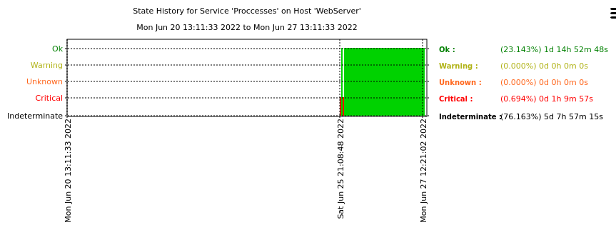

Hình 3- 90: Số liệu giám sát số tiến trình của S2 trong 7 ngày gần nhất

Hình 3- 90 cho ta thấy được số liệu tình trạng số tiến trình hoạt động của S2 trong 7 ngày gần nhất. Giám sát số tiến trình ở trạng thái CRITICAL hơn 1h trong 7 ngày gần nhất và trong ngày 25-6-2022 có ở trạng thái CRITICAL, ta check gmail xem Nagaios có gửi thông báo về cho ta không.

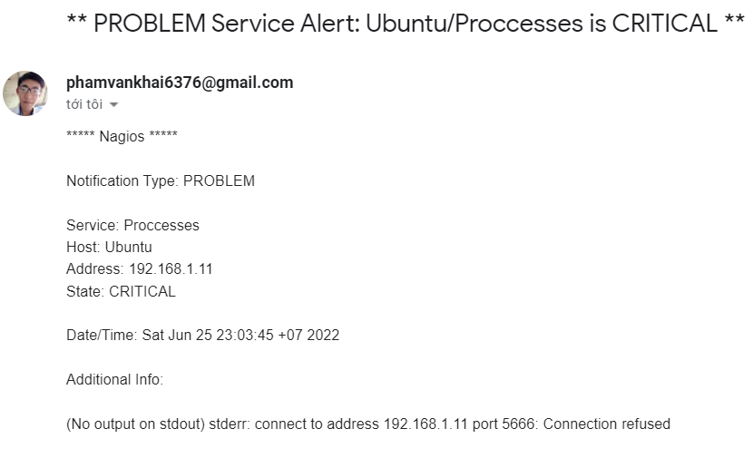

Hình 3- 91: Nagios gửi mail thông báo có sự cố xảy ra

Từ hình 3- 91 ta thấy được Nagios thông báo cho ta được thông tin dịch vụ nào bị lỗi, tên host, địa chỉ IP, trạng thái, ngày giờ xảy ra lỗi và nguyên nhân xảy ra lỗi.

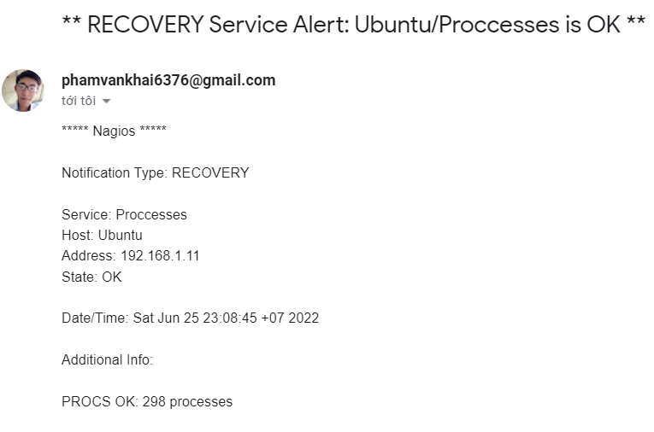

Hình 3- 92: Nagios gửi mail thông báo sự cố đã được khăc phục

Hình 3- 92 cho ta thấy được sau khi sự cố được khắc phục Nagios sẽ gửi thông báo cho quản trị viên biết lỗi đã được xử lý.

Sử dụng tính năng Availability trong phần Report của giao diện web của Nagios ta có cái nhìn tổng quan về tình trạng của máy chủ S1 trong 7 ngày gần đây.

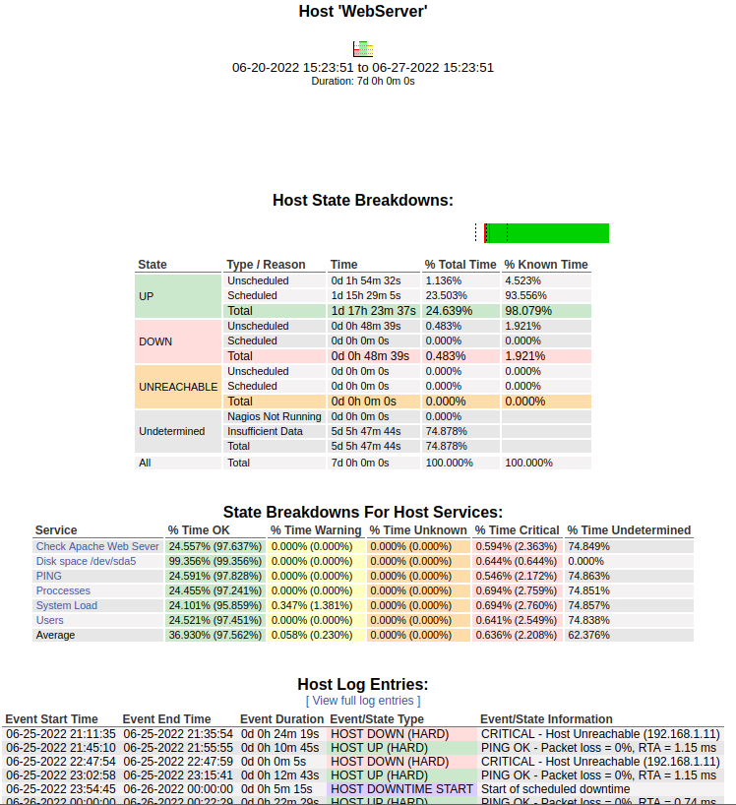

Hình 3- 93: Report Availability S1

### 3.4.2. Giám sát máy S2 (Window Server)

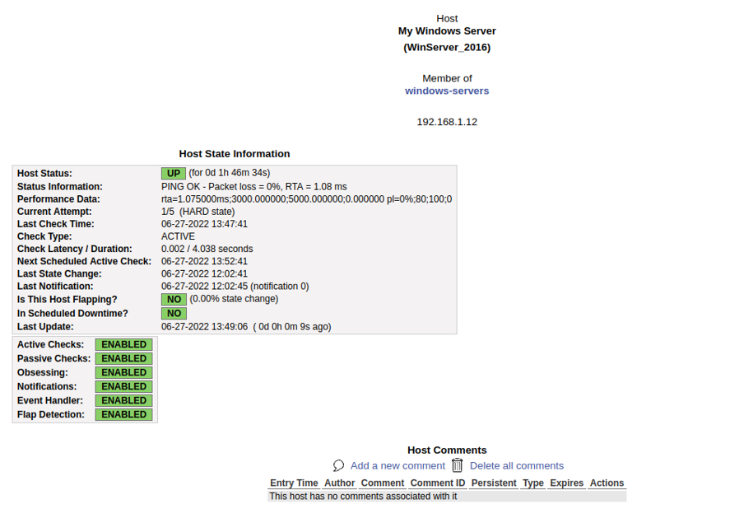

Hình 3- 94: Thông tin máy S3

Ta có thể thấy được các thông tin cơ bản về trạng thái host của máy S2 (Window Server). Host này đang ở trạng thái UP, thời gian của lần kiểm tra cuối (06-27-2022 13:52:41), loại kiểm tra (ACTIVE), không được lập lịch downtime, không bị flapping, các tính năng đều được ENABLE.

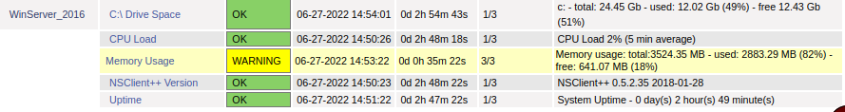

Hình 3- 95: Các dịch vụ triển khai trên S3

Các dịch vụ đã triển khai thử nghiệm trên máy S2 là tình trạng sử dụng CPU, ổ đĩa cứng, RAM, phiên bản NSClient đang sử dụng, Uptime.

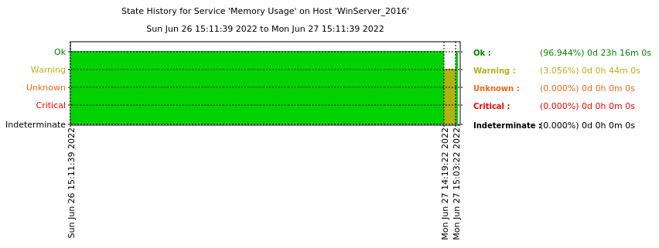

Hình 3- 96: Số liệu sử dụng RAM trong 24h qua của máy S2

Ta thấy mức độ sử dụng RAM trong 24h gần nhất là tương đối Ok, tuy nhiên ngày 27-6-2022 mức độ sử dụng RAM đạt đến ngưỡng cảnh báo duy trì trong khoảng thời gian là 44 phút. Check mail ta thấy Nagios gửi thông báo cảnh báo về việc RAM sắp quá tải.

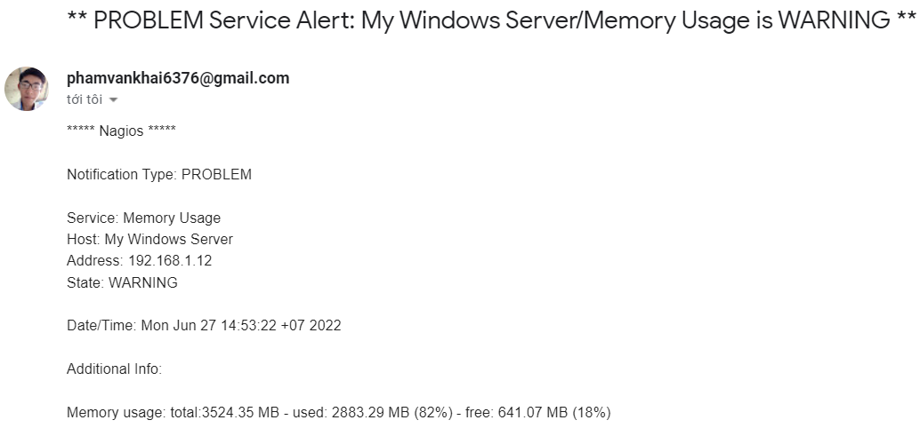

Hình 3- 97: Nagios gửi mail thông báo cảnh báo tình trạng sử dụng RAM

Ngoài việc sử dụng RAM ra thì các dịch vụ khác vẫn hoạt động tốt trong quá kiểm soát được.

Sử dụng tính năng Availability trong phần Report của giao diện web của Nagios ta có cái nhìn tổng quan về tình trạng của máy chủ S2 trong 7 ngày gần đây.

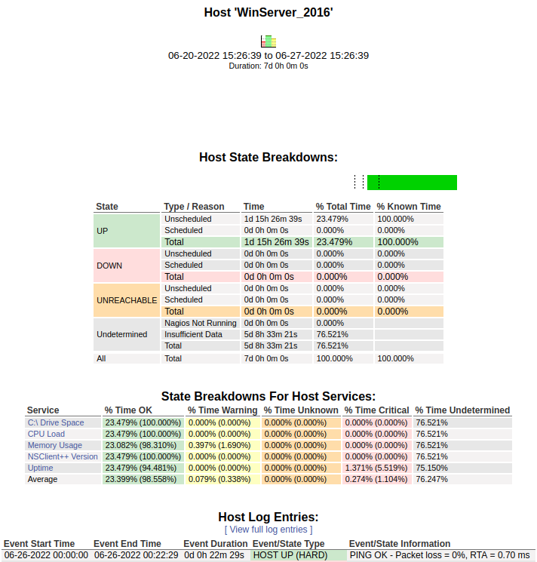

Hình 3- 98: Report Availability S3

## **3.5. Nhận xét về Nagios**

Nagios là một hệ thống mã nguồn mở tốt cho việc giám sát hệ thống mạng. Phát hiện được các thay đổi trong hệ thống mạng, Nagios thực hiện giám sát thông qua các plugin nên việc giám sát có thể linh hoạt, ta có thể tự viết các đoạn script thực thi việc giám sát theo ý mình. Tuy nhiên, việc cấu hình còn phức tạp, tốn nhiều thời gian, phải nắm rõ các plugin, phải cấu hình thủ công các host và dịch vụ.

# **KẾT LUẬN**

Đồ án này nghiên cứu, tìm hiểu và triển khai xây dựng hệ thống giám sát mạng sự trên phần mềm mã nguồn mở Nagios. Đồ án có áp dụng các kiến thức của các môn đã học như mạng máy tính nâng cao, xây dụng hạ tầng mạng,... vào việc triển khai và xây dựng mô hình. Có sự tiếp thu được những kiến thức mới về cách tổ chức và xây dựng một hệ thống giám sát mạng. Tuy nhiên, do thời gian cũng như năng lực và kiến thức còn hạn chế nên đồ án chỉ ở mức tìm hiểu và triển khai thử nghiệm giám sát những nội dung cơ bản như theo dõi, giám sát tình trạng máy chủ và tài nguyên trong hệ thống chưa đi sâu tìm hiểu thêm các vấn đề cần thiết của hệ thống cũng như các vấn đề liên quan đến thực tế.

Trong tương lai sẽ triển khai nghiên cứu và phát triển đồ án lên hướng cao hơn, đi sâu hơn về hệ thống giám sát mạng Nagios, kết hợp với một số công cụ hỗ trợ giám khác như Splunk, hệ thống IDP/IPS,... để tạo nên một hệ thống mạng an toàn.

# **TÀI LIỆU THAM KHẢO**

[1]. <https://www.nagios.com/>

[2]. <https://support.nagios.com/kb/category.php?id=10>

[3]. <https://support.nagios.com/kb/category.php?id=11>

[4]. <https://support.nagios.com/kb/category.php?id=12>

[5]. <https://support.nagios.com/kb/category.php?id=166>

[6]. <https://www.paessler.com/prtg>

[7].<https://www.zabbix.com/>

[8]. Wojciech Kocjan (2008) *Learning Nagios 4*, 2014*,* Packt Publishing, Birmingham

[9]. EssentialSNMP/Douglas R. Mauro and Kevin J. Schmidt